Università degli Studi di Napoli Federico II
Corso di Ingegneria del Software


BugBoard26
Documentazione di progetto
Requisiti software, design del sistema, sviluppo, testing e usabilità

Gruppo INGSW2526_048
Matricole N86004715, N86004797
Nomi degli autori: da completare
21 ottobre 2026

Indice
Parte I Documento dei Requisiti Software 4
1 Glossario 4
2 Introduzione 5
3 Requirement Elicitation and Analysis 6
3.1 Individuazione del target degli utenti tramite Personas 6
4 Requirement Specification 9
4.1 Use Case Diagram 9
4.2 Requisiti Funzionali 10
4.3 Requisiti Non Funzionali 12
4.4 Requisiti di Dominio 13
4.5 Rappresentazione Tabellare Modello di A.Cockburn 14
Parte II Documento di Design del Sistema 21
5 Progettazione Architetturale e Scelte Tecnologiche 21
5.1 Descrizione dell’Architettura 21
5.1.1 Controller 21
5.1.2 Service 21
5.1.3 Model e accesso ai dati 21
5.2 Architettura del Frontend 22
5.3 Criteri di Design e Motivazioni 23
5.4 Tecnologie Utilizzate 24
5.5 Schema della Persistenza dei Dati 25
5.5.1 Descrizione delle entità e delle relazioni 26
6 Design dell’interfaccia utente 27
6.1 Progettazione Cromatica dell’Interfaccia 27
6.1.1 Obiettivi della Progettazione Cromatica 27
6.1.2 Palette Cromatica Adottata 27
6.1.3 Applicazione della Regola 60–30–10 28
6.1.4 Accessibilità e Contrasto Cromatico 28
6.2 Tipografia 29
6.2.1 Obiettivi della Progettazione Tipografica 29
6.2.2 Scelta del Font 29
6.2.3 Gerarchia Tipografica 29
6.2.4 Spaziatura e Allineamento 29
6.2.5 Accessibilità e Conformità alle WCAG 29
6.2.6 Coerenza con l’Identità Visiva 29
6.3 Principles of Proximity and Connectedness 30
6.4 Applicazione del modello F-Pattern 33
6.5 Labor Perception Bias 34
6.6 Gestione del Feedback Utente e Feedback Persistence 34
6.7 Prevenire gli Errori 36
7 Diagrammi delle classi di Design 37
7.1 Classi di Design del Backend 37
7.1.1 Architettura Controller–Service–Model 37
7.1.2 DTO 38
7.1.3 Entità di Dominio e sicurezza 42
7.2 Classi di Design del Frontend 43
7.2.1 Utility, Config e Security 49
7.3 Gestione della navigazione tra le pagine 51
7.4 Sequenze di Design per gli Use Case 54
7.4.1 UC1 – Creazione issue 54
7.4.2 UC2 – Cambio stato 54
7.4.3 UC3 – Commento 55
7.4.4 UC4 – Creazione account e appartenenza 55
Parte III Documentazione del Processo di Sviluppo 56
8 File di build automatica 56
8.1 DockerFile (Backend) 56
8.2 DockerFile (Frontend) 56
8.3 Docker Compose 57
9 Strumento di Versioning 58
10 Qualità del codice 59
10.1 Grafico di Duplicazione del Codice 59
10.2 Grafico delle Issues 59
10.3 Grafico della Coverage dei Test 59
Parte IV Testing e Valutazione dell’Usabilità 60
11 Unit Testing 60
11.1 Test di createIssue (issues service) 60
11.2 Test di changeStatus (issues service) 61
11.3 Test di requireAssignee (access service) 62
11.4 Test di notify (notifications service) 63
11.5 Strategie adottate 64
11.5.1 Controller 64
11.5.2 Service 64
11.5.3 Model / persistenza 64
11.5.4 Security e Utils 64
11.6 Test plan di una funzionalità: risoluzione issue 65
12 Valutazione dell’Usabilità 66
12.1 Expert Review 66
12.1.1 Obiettivo del Test 66
12.1.2 Istruzioni per l’Uso della Checklist 66
12.1.3 Risultati 66
12.2 Relazione Sperimentale 68
12.2.1 Descrizione dei Partecipanti 68
12.2.2 Procedura Sperimentale 68
12.2.3 Dati Raccolti 69
12.2.4 Valutazione post-task 69
12.2.5 Conclusioni 70

Parte I Documento dei Requisiti Software

1 Glossario
Termine | Significato
Utente | Account autenticato che opera nei progetti accessibili; ruolo globale USER o ADMIN.
Amministratore | Account ADMIN che crea utenti, progetti e appartenenze e ha accesso globale ai progetti. Il cambio stato richiede comunque di essere assegnatario.
Progetto e appartenenza | Un progetto raggruppa issue e membri. Membership collega un account a un progetto e limita l’accesso degli USER.
Issue | Segnalazione con titolo, descrizione e tipo. BUG, QUESTION, DOCUMENTATION e FEATURE distinguono malfunzionamenti, domande, documentazione e nuove funzionalità.
Reporter | Utente che crea la issue; viene ricavato dall’identità autenticata e non scelto dal client.
Assegnatario | Membro incaricato di una issue. L’assegnazione è facoltativa; il solo assegnatario corrente può avanzare lo stato.
Priorità | Valore facoltativo LOW, MEDIUM, HIGH o CRITICAL; quando assente è NULL e la UI mostra Not specified.
Stato | Avanzamento TODO, IN_PROGRESS, CLOSED. Non è prevista la riapertura.
Commento | Messaggio di discussione con autore e data stabiliti dal server.
Notifica | Messaggio personale persistente di attività o risoluzione, con stato letto/non letto.
Allegato | Un’immagine facoltativa PNG, JPEG o WebP associata alla issue e scaricabile tramite API protetta.
API e DTO | Le API HTTP scambiano oggetti JSON. I DTO sono i contratti di questi oggetti; il backend li prepara con funzioni, senza classi DTO Java.
ORM e modello | Sequelize collega le classi Model alle tabelle PostgreSQL. Definire un modello non salva dati: create, update e destroy eseguono le scritture.
JWT e sessione | Il JWT è il token firmato inviato come Bearer. La sessione del browser conserva token e utente; non è una sessione server Express.
Transazione | Più scritture sono confermate insieme oppure annullate mediante rollback.

2 Introduzione
BugBoard26 è una piattaforma web per la gestione collaborativa delle issue nei progetti software. Il sistema permette di segnalare problemi e richieste, consultarne l’avanzamento, assegnarli ai membri del team e discutere le attività di risoluzione attraverso commenti.
L’attività universitaria comprende analisi e specifica dei requisiti, progettazione, implementazione e parziale verifica del sistema. Questa relazione raccoglie le quattro parti: requisiti software, design del sistema, processo di sviluppo e testing con valutazione dell’usabilità.
Le funzionalità assegnate dalla traccia sono i punti 1, 2, 3, 5 e 6:
- Autenticazione con email e password; account amministratore iniziale e creazione di account USER o ADMIN.
- Segnalazione di issue con titolo e descrizione; tipi QUESTION, BUG, DOCUMENTATION e FEATURE; priorità facoltativa e possibilità di allegare un’immagine; stato iniziale TODO.
- Vista riepilogativa con criteri di filtro o ordinamento utili alla consultazione.
- Commenti associati alle segnalazioni per messaggi, aggiornamenti e chiarimenti.
- Aggiornamento dello stato da parte dell’assegnatario e notifica al reporter quando la issue è risolta.
Il contesto di progetto già implementato è mantenuto: gli USER possono segnalare e commentare nei progetti di appartenenza; gli ADMIN hanno accesso globale. Il ruolo ADMIN non permette di cambiare lo stato di una issue assegnata ad altri. Queste regole valgono nel backend anche per richieste inviate fuori dall’interfaccia.
L’implementazione corrente usa React/Vite, Node.js/Express, Sequelize e PostgreSQL. Sono comprese le immagini e i controlli sul solo assegnatario. Ricerca globale, profilo modificabile, recupero password, abbandono ed eliminazione dei progetti e storico delle issue non fanno parte delle funzionalità implementate. Alcuni compaiono nei mockup progettuali e sono distinti dalle schermate reali.

3 Requirement Elicitation and Analysis

3.1 Individuazione del target degli utenti tramite Personas
Gli utenti target sono membri dei team di sviluppo, persone che segnalano problemi e amministratori che organizzano account e progetti. Le personas aiutano a descriverne obiettivi e bisogni. Le schede seguenti rappresentano profili di progetto, non partecipanti a una valutazione sperimentale già svolta.
Giulia Bianchi
Sviluppatrice: consulta le issue assegnate, ne comprende il contesto e aggiorna il lavoro svolto.
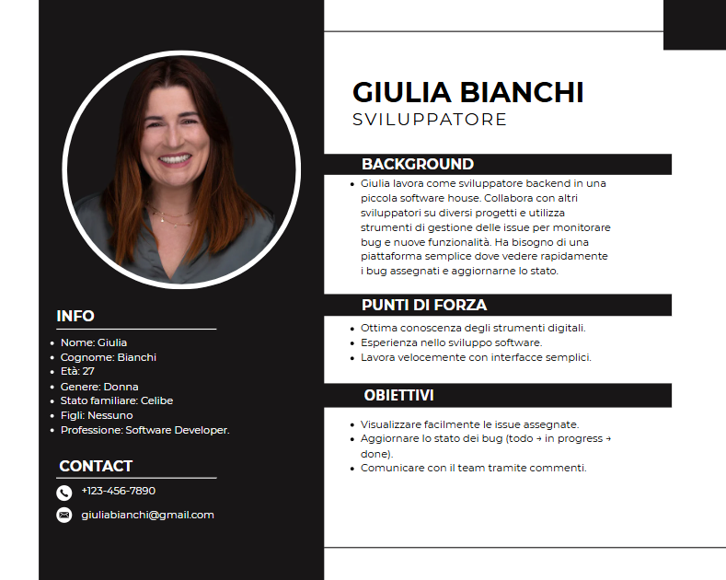
Figura 3.1 Persona di riferimento: Giulia Bianchi
Marco Ferri
Amministratore: crea account, organizza i progetti e mantiene le appartenenze.
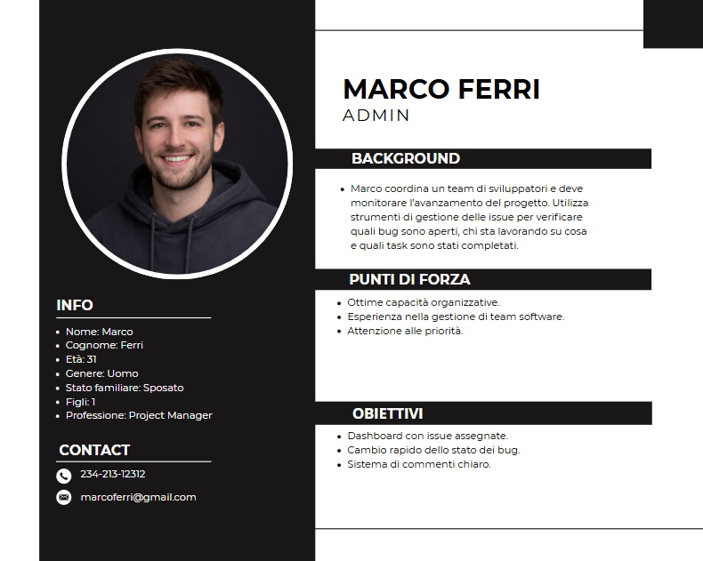
Figura 3.2 Persona di riferimento: Marco Ferri
Luca Lauro
Utente e segnalatore: descrive il problema, allega una schermata e segue la risposta del team.
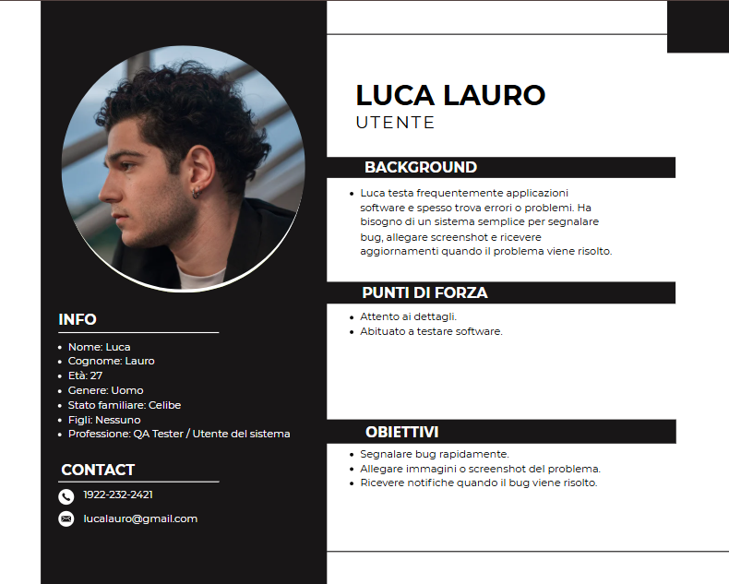
Figura 3.3 Persona di riferimento: Luca Lauro

4 Requirement Specification

4.1 Use Case Diagram
Il diagramma riporta utente, amministratore e assegnatario, insieme alle funzioni di segnalazione, consultazione, commento e gestione dei progetti. La specializzazione Assegnatario dipende dalla singola issue e non costituisce un terzo ruolo globale.
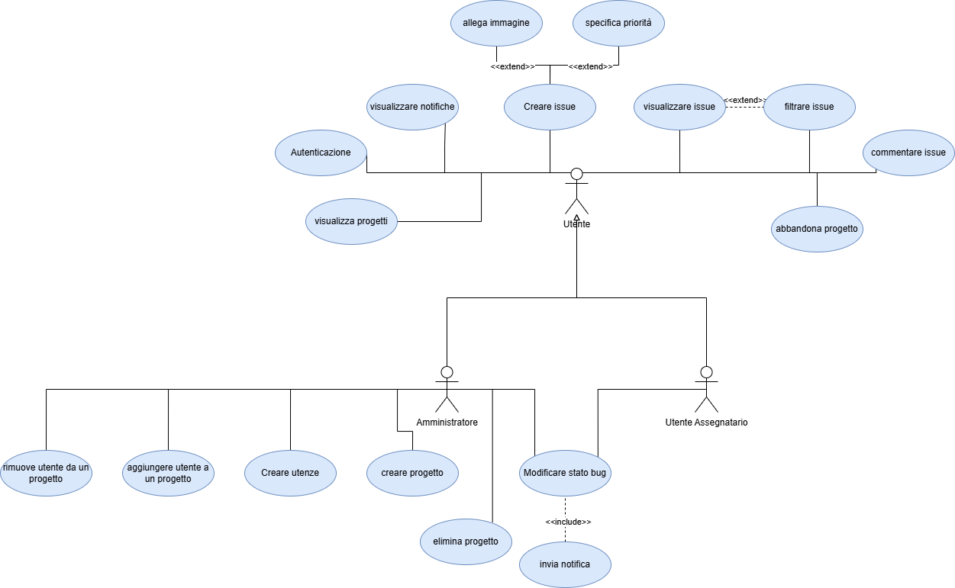
Figura 4.1 Diagramma dei casi d’uso del progetto
Lettura rispetto alle regole implementate: il collegamento dell’amministratore a Modificare stato bug è valido soltanto quando l’amministratore è anche assegnatario. Abbandona progetto ed elimina progetto restano casi della proposta iniziale privi di endpoint. L’immagine facoltativa è invece implementata. La tabella seguente definisce il comportamento effettivo.

4.2 Requisiti Funzionali
ID | Denominazione | Descrizione e stato
RF1 | Login Utente | Accesso con email e password valide.
RF2 | Logout Utente | Eliminazione della sessione locale e del Bearer dal client; il JWT non viene revocato immediatamente sul server.
RF3 | Validazione Credenziali | Credenziali errate producono un errore uniforme, senza distinguere email assente e password errata.
RF4 | Creazione Utente (Admin) | ADMIN crea un account con nome completo, email unica, password e ruolo USER o ADMIN.
RF5 | Gestione Ruolo Utente | Ruoli globali riletti dal database e funzioni amministrative protette.
RF6 | Creazione Issue | Un membro del progetto o un ADMIN può segnalare in un progetto accessibile.
RF7 | Titolo e Descrizione | Entrambi obbligatori e validati anche dal backend.
RF8 | Classificazione Issue | Tipo obbligatorio BUG, FEATURE, DOCUMENTATION o QUESTION.
RF9 | Stato Iniziale | Il server imposta TODO e ricava reporter e date senza accettarli liberamente dal client.
RF10 | Priorità | Facoltativa e nullable; valori LOW, MEDIUM, HIGH, CRITICAL.
RF11 | Allegato Immagine | Una PNG, JPEG o WebP facoltativa entro 5 MB e 16 megapixel; controllo dei byte e download autenticato.
RF12 | Elenco Issue | Consultazione delle issue del progetto accessibile.
RF13 | Dettaglio Issue | Dati della issue, immagine, commenti e informazioni di assegnazione.
RF14 | Filtraggio Issue | Filtri combinabili nel browser per tipo, stato e priorità, incluse quelle non specificate.
RF15 | Ordinamento Issue | Ordine API per updatedAt e id decrescenti; nessun criterio selezionabile nella UI.
RF16 | Visualizzazione Commenti | Commenti della issue in ordine cronologico crescente.
RF17 | Inserimento Commento | Utente autorizzato al progetto; autore e data stabiliti dal server.
RF18 | Aggiornamento Stato | Solo l’assegnatario autorizzato può avanzare TODO a IN_PROGRESS e poi CLOSED.
RF19 | Controllo Modifica | 403 per ogni non assegnatario, incluso ADMIN; richieste ripetute dello stesso assegnatario idempotenti.
RF20 | Notifica Risoluzione | CLOSED genera RESOLUTION al reporter anche se coincide con l’attore o è ex membro.
RF21 | Notifiche Personali | Lettura e marcatura soltanto delle proprie notifiche; issueId mascherato quando l’accesso è revocato.
RF22 | Visualizzazione Progetti | USER vede i propri progetti; ADMIN ha accesso globale.
RF23 | Selezione Progetto | Apertura della dashboard del progetto selezionato.
RF24 | Aggiunta Membro | ADMIN sceglie un account esistente; l’API riceve userId e non cambia il ruolo globale.
RF25 | Abbandono Progetto | Presente nella proposta iniziale; non implementato e fuori dall’ambito concordato.
RF26 | Rimozione Membro | ADMIN elimina la membership; l’accesso degli USER viene revocato alle richieste successive.
RF27 | Creazione Progetto | ADMIN indica nome e descrizione; progetto e membership del creatore sono salvati insieme.
RF28 | Eliminazione Progetto | Presente nella proposta iniziale; non implementata e fuori dall’ambito concordato.

RF25 e RF28 mantengono gli identificativi della proposta per renderne tracciabile il perimetro; non rappresentano funzioni disponibili o nuovi obblighi di implementazione. RF1-RF5 ricadono nel punto 1 della traccia; RF6-RF11 nel punto 2; RF12-RF15 nel punto 3; RF16-RF17 nel punto 5; RF18-RF21 nel punto 6. RF22-RF28 descrivono il contesto dei progetti.

4.3 Requisiti Non Funzionali
Denominazione | Requisito e riscontro
Unicità Email | Una sola utenza per email normalizzata; controlli applicativi e vincolo SQL.
Unicità Appartenenza | Una coppia projectId/userId non può apparire due volte in project_memberships.
Sicurezza Credenziali | Hash BCrypt; JWT HS256 verificato per firma, scadenza, issuer e audience. Nessun hash nelle risposte pubbliche.
Controllo Accessi | Autenticazione, ruolo, appartenenza al progetto e identità dell’assegnatario verificati lato server.
Integrità dei Dati | Validazione dei campi, vincoli PostgreSQL e transazioni delle scritture composte; test di rollback.
Persistenza | Dati mantenuti dopo riavvio del processo; immagini salvate come BYTEA nella stessa base dati.
Prestazioni e Tempo API | Lettura asincrona e immagini separate dalle liste; tempi sotto carico non ancora misurati.
Scalabilità | Frontend e backend separati. Liste non paginate e polling ogni 30 secondi sono limiti da valutare; nessuna capacità certificata.
Usabilità e Accessibilità | Feedback, raggruppamenti visivi e form guidati; review e test con utenti da completare.
Manutenibilità | Moduli con responsabilità riconoscibili, import/export, API centralizzate e test riproducibili.
Portabilità | Node.js, lockfile e Dockerfile backend; frontend compilato in asset statici con Vite.

4.4 Requisiti di Dominio
Vincolo | Regola applicata
Tipi e dati minimi | Quattro tipi previsti; titolo, descrizione, tipo e progetto obbligatori. Priorità, assegnazione e immagine facoltative.
Relazione Progetto-Issue | Ogni issue appartiene a un solo progetto e ha un solo reporter; un progetto può contenere più issue.
Assegnazione | Il destinatario deve essere membro corrente, anche se ADMIN. Qualsiasi utente con accesso alla issue può assegnare, riassegnare o rimuovere l’assegnazione.
Modifica dello Stato | Solo assegnatario corrente con accesso; TODO a IN_PROGRESS a CLOSED. Nessun salto, ritorno o riapertura.
Idempotenza | Stesso stato richiesto dall’assegnatario non ripete aggiornamento o notifiche. Il controllo dell’identità precede l’idempotenza.
Revoca Accesso | Un USER rimosso dal progetto perde accesso a issue, immagini e commenti. I riferimenti storici a reporter o assegnatario restano.
Commenti | Messaggi anche dopo la chiusura; autore server e limite di 5000 caratteri.
Notifica Risoluzione | Sempre al reporter, anche se attore o ex membro. In caso di revoca il messaggio non concede accesso al dettaglio.
Atomicità | Issue, immagine, attività di progetto e notifiche sono confermate nella stessa transazione. Commento e notifiche seguono la stessa regola.
Dati Centralizzati | Il backend è la fonte dei dati persistenti. Il browser mantiene soltanto sessione e stato di presentazione.

4.5 Rappresentazione Tabellare Modello di A.Cockburn
Le quattro schede seguono gli identificativi UC1-UC4 del progetto. I mockup descrivono il design dell’interazione; le schermate reali permettono di verificarne la realizzazione. Il codice applica commenti e avanzamento a tutti i tipi di issue, oltre al caso bug esplicitato dalla traccia.
UC1 - Creare Issue
Campo | Descrizione
Use Case | UC1 - Creare Issue
Goal in Context | Segnalare un problema o una richiesta con immagine facoltativa.
Preconditions | Sessione valida e progetto accessibile.
Primary Actor | Utente membro del progetto o ADMIN
Trigger | Selezione di Create Issue.
Success End Conditions | Issue persistente in TODO con reporter autenticato, eventuale immagine e notifica coerenti.
Failed End Conditions | Nessuna issue, immagine o notifica parziale.

Step | User Action | System
1 | Apre il modulo. | Carica i membri del progetto.
2 | Compila titolo, descrizione e tipo. | Consente priorità, assegnatario e file facoltativi.
3 | Sceglie eventualmente un’immagine. | Mostra file e controlli iniziali; consente Remove image.
4 | Conferma. | Valida dati, accesso, assegnatario e contenuto reale del file.
5 | Legge il risultato. | Salva in transazione, risponde 201 e apre il dettaglio.

Extensions. Campi non validi o file falso/corrotto: 400. File oltre 5 MB: 413. Accesso revocato: 403. Scrittura o notifica fallita: rollback; dati nel form conservati. Cancel chiude senza salvataggio.
Subvariations e Notes. Senza immagine il client invia JSON; con immagine usa multipart. Priorità e assegnatario omessi restano null.
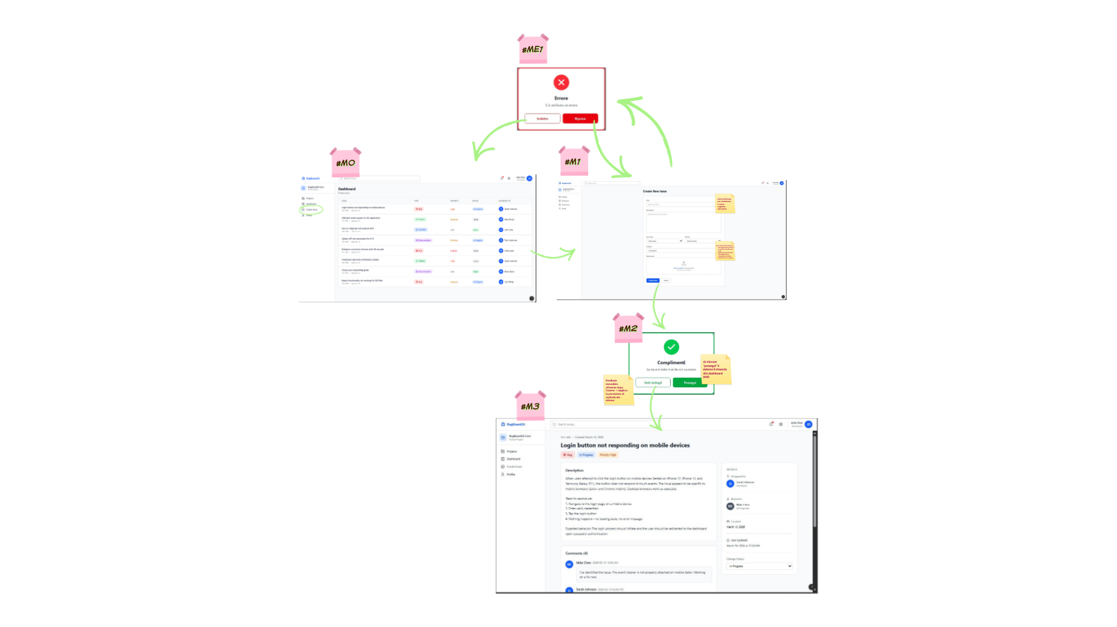
Figura 4.2 Mockup progettuale del flusso UC1; le regole applicate sono descritte nella scheda
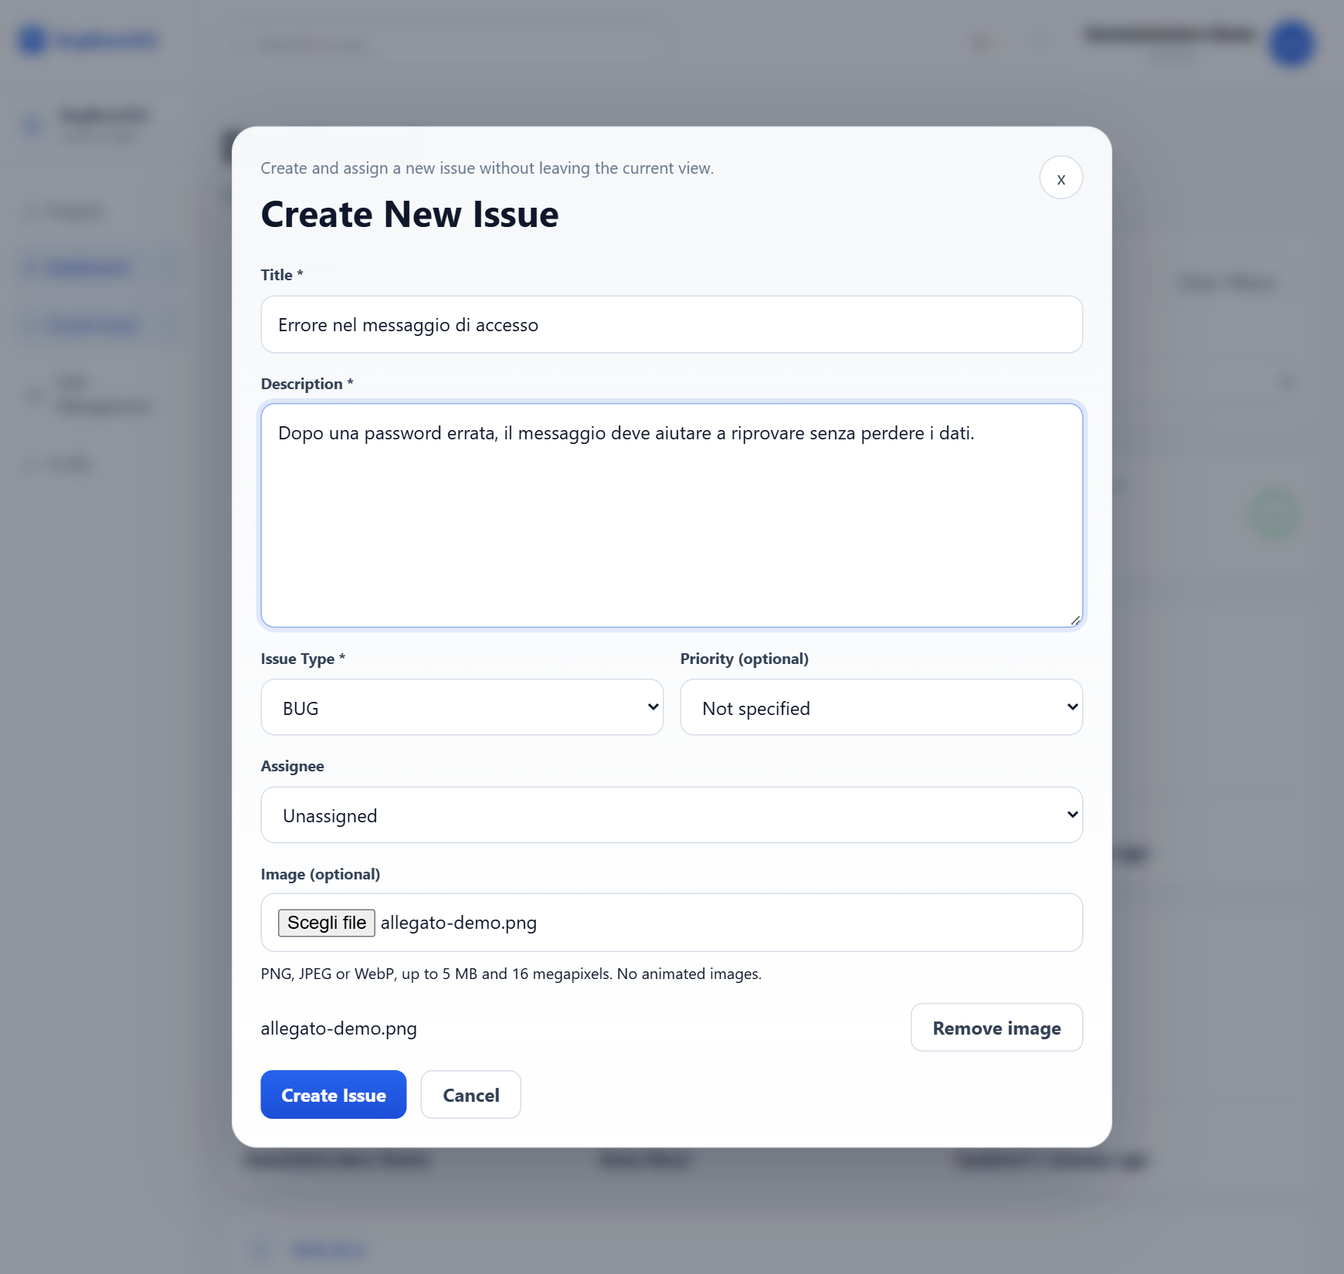
Figura 4.3 Realizzazione di UC1: creazione con immagine facoltativa
UC2 - Modificare stato bug
Campo | Descrizione
Use Case | UC2 - Modificare stato bug
Goal in Context | Registrare presa in carico e risoluzione della issue assegnata.
Preconditions | Sessione valida, issue accessibile e assegnata all’attore.
Primary Actor | Assegnatario corrente
Trigger | Selezione dello stato successivo.
Success End Conditions | Stato avanzato e, in chiusura, notifica RESOLUTION al reporter.
Failed End Conditions | Stato e notifiche restano invariati.

Step | User Action | System
1 | Apre una issue assegnata. | Mostra stato e transizione disponibile.
2 | Seleziona IN_PROGRESS da TODO. | Blocca la riga nella transazione e verifica identità e transizione.
3 | Dopo la risoluzione seleziona CLOSED. | Aggiorna stato/progetto e notifica il reporter.
4 | Legge la conferma. | Restituisce il dettaglio dopo commit.

Extensions. Non assegnatario, anche ADMIN: 403. Senza assegnatario: 403. Salto o ritorno di stato: 409. Fallimento notifica: rollback.
Subvariations e Notes. Ripetere lo stato corrente da assegnatario è idempotente. Non è prevista riapertura; la riassegnazione trasferisce subito la facoltà di avanzare.
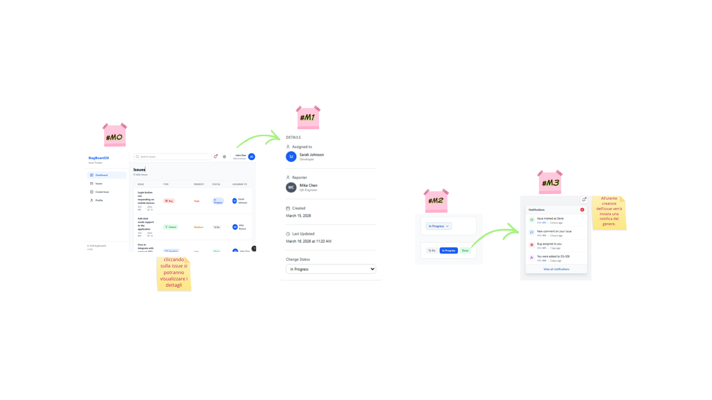
Figura 4.4 Mockup progettuale del flusso UC2; le regole applicate sono descritte nella scheda
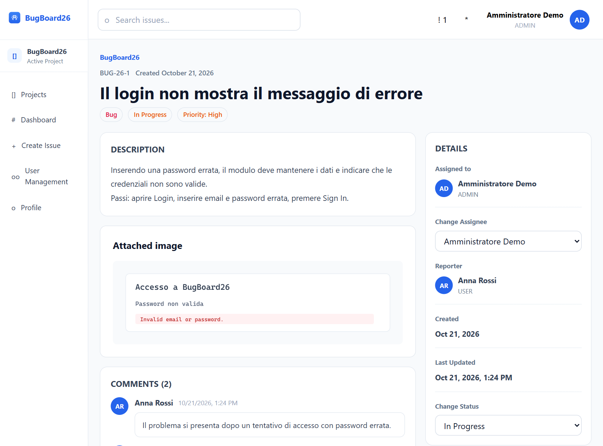
Figura 4.5 Realizzazione di UC2: dettaglio e controllo dello stato
UC3 - Inserire un commento
Campo | Descrizione
Use Case | UC3 - Inserire un commento
Goal in Context | Condividere messaggi, aggiornamenti o richieste di chiarimento.
Preconditions | Sessione valida e issue accessibile, anche chiusa.
Primary Actor | Utente membro del progetto o ADMIN
Trigger | Invio di Add Comment.
Success End Conditions | Commento con autore e data server; notifiche e attività aggiornate insieme.
Failed End Conditions | Nessun commento parziale; testo conservato nel form in caso di errore.

Step | User Action | System
1 | Apre il dettaglio. | Carica la discussione in ordine cronologico.
2 | Scrive e invia il messaggio. | Valida testo e accesso, salva con autore autenticato.
3 | Consulta l’aggiornamento. | Aggiunge il commento e svuota il campo dopo il successo.

Extensions. Testo vuoto o oltre 5000 caratteri: 400. Esterno o membro rimosso: 403. Errore nelle notifiche: rollback.
Subvariations e Notes. Reporter e assegnatario ricevono le notifiche ordinarie solo se autorizzati, senza duplicati ed escludendo l’attore.
UC4 - Creare utenze
Campo | Descrizione
Use Case | UC4 - Creare utenze
Goal in Context | Fornire un account USER o ADMIN e, quando richiesto, aggiungerlo a un progetto.
Preconditions | Sessione ADMIN e pagina User Management aperta.
Primary Actor | Amministratore
Trigger | Invio del form Create New User.
Success End Conditions | Account persistente con password BCrypt; appartenenza aggiunta con una seconda richiesta.
Failed End Conditions | Una creazione account fallita non salva l’utenza; un’aggiunta membro fallita conserva l’account già creato.

Step | User Action | System
1 | Indica nome, email, password e ruolo. | Valida i dati e verifica l’unicità dell’email.
2 | Conferma la creazione. | Calcola l’hash e salva; risponde 201 con utente pubblico.
3 | Aggiunge il nuovo account al progetto. | Esegue una richiesta separata di membership.
4 | Legge l’esito. | Aggiorna membri e messaggi di feedback.

Extensions. Non ADMIN: 403. Email già usata: 409. Dati non validi: 400. Membership duplicata: 409. Se il secondo passo fallisce, usare Add Existing User.
Subvariations e Notes. Il ruolo è globale; aggiungere un account a un progetto non ne cambia i privilegi globali.
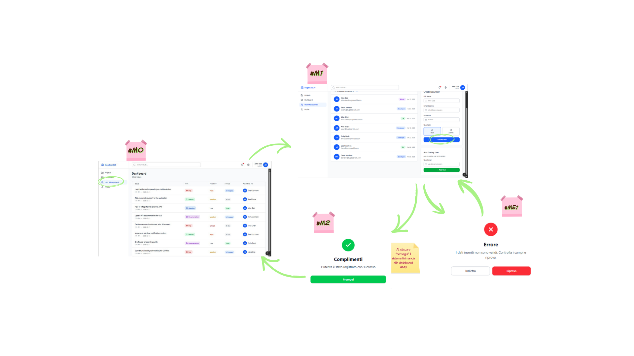
Figura 4.6 Mockup progettuale del flusso UC4; le regole applicate sono descritte nella scheda
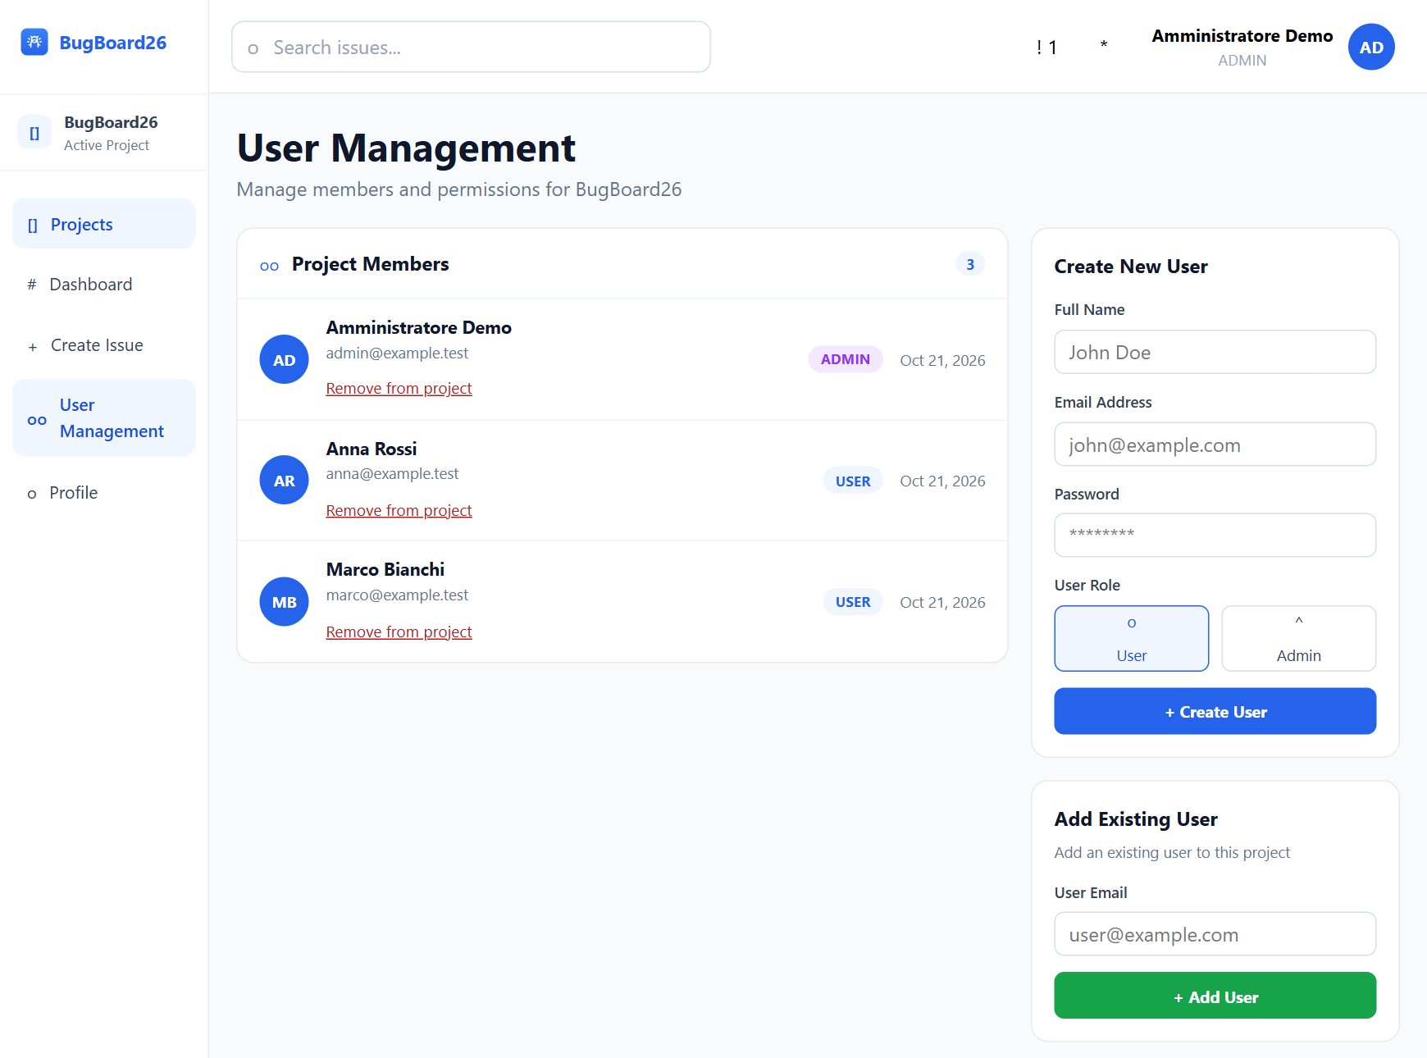
Figura 4.7 Realizzazione di UC4: gestione account e appartenenze

Parte II Documento di Design del Sistema

5 Progettazione Architetturale e Scelte Tecnologiche

5.1 Descrizione dell’Architettura
La soluzione separa il browser React, le API Node.js/Express e il database PostgreSQL. Il browser comunica tramite HTTP; soltanto il backend legge e modifica i dati persistenti. Nel backend il percorso è richiesta, rotta, middleware, controller, eventuali servizi, modelli Sequelize e risposta.

5.1.1 Controller
I controller ricevono body e parametri, selezionano i campi ammessi e preparano status e risposta HTTP. Il middleware rende disponibile req.user dopo il controllo JWT. Letture semplici usano direttamente i modelli; le operazioni composte sulle issue passano a services/issues.js. Il controller dei commenti coordina direttamente la transazione e i servizi condivisi.

5.1.2 Service
I servizi riuniscono regole riutilizzabili e operazioni composte. access.js controlla progetti, issue e assegnatari; auth.js gestisce password e token; issues.js esegue creazione, cambio stato e assegnazione; notifications.js seleziona i destinatari. images.js decodifica e normalizza il file, mentre responses.js prepara soltanto gli oggetti pubblici.

5.1.3 Model e accesso ai dati
Le sette classi Sequelize estendono Model e sono definite in models/index.js. Non esiste un livello repository separato. init descrive campi e mapping; findByPk e findAll eseguono letture, create/update/destroy eseguono scritture. Le operazioni legate da atomicità condividono la stessa transaction PostgreSQL.

5.2 Architettura del Frontend
Il frontend è una SPA React con componenti funzione. main.jsx inizializza l’applicazione; App e AuthProvider collegano contesto e router. AppRouter associa gli URL alle pagine, mentre RouteGuard impedisce la navigazione alle aree protette senza una sessione valida.
Le pagine compongono i componenti condivisi e mantengono lo stato locale mediante hook: filtri, input, caricamento e messaggi. AuthContext rende condivisi sessione e notifiche tramite useAuth. Gli adapter nella cartella api preparano le richieste; il client Axios centralizza base URL, Bearer e gestione del 401.
Le API reali sono la modalità predefinita. La configurazione mock resta disponibile come dimostrazione e non riproduce tutte le autorizzazioni del backend. Le guardie frontend migliorano la navigazione: il server controlla comunque ogni operazione. Il dettaglio carica l’immagine separatamente come Blob, senza inserirla nel JSON della issue.
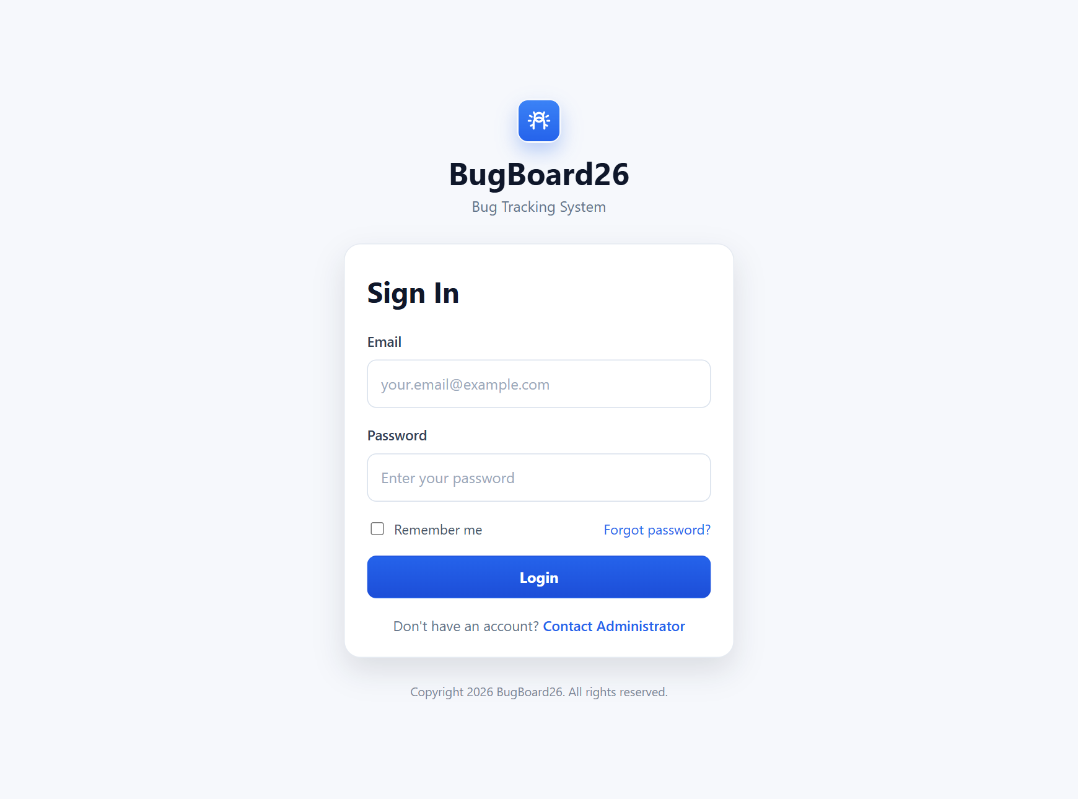
Figura 5.1 Pagina di accesso della SPA con API reali

5.3 Criteri di Design e Motivazioni
Separazione delle responsabilità
La struttura app.js/server.js distingue configurazione Express e avvio. Rotte, controller, controlli condivisi e modelli sono riconoscibili senza ricreare repository, interfacce o DTO Java.
Composizione e orientamento a oggetti
Le entità sono classi Sequelize; ApiError estende Error. Controller e servizi sono funzioni ES modules. React usa componenti funzione e hook, rappresentati nei diagrammi UML come unità di responsabilità.
Compatibilità della migrazione
Il passaggio da Spring Boot a Express ha mantenuto PostgreSQL, identificativi, hash BCrypt e formato JWT. Gli endpoint usati dal frontend sono rimasti compatibili; le modifiche funzionali successive hanno introdotto priorità facoltativa, TODO, vincolo dell’assegnatario e immagini.
Atomicità e semplicità degli allegati
La tabella issue_images conserva i byte in PostgreSQL: issue e immagine vengono salvate nella stessa transazione. Le liste leggono solo i metadati; il file viene restituito da un endpoint privato. Per le dimensioni del progetto non serve un servizio cloud aggiuntivo.
Limiti della soluzione
Liste non paginate e polling delle notifiche ogni 30 secondi privilegiano comprensibilità. Prestazioni, comportamento con molto carico e accessibilità completa richiedono misure specifiche.

5.4 Tecnologie Utilizzate
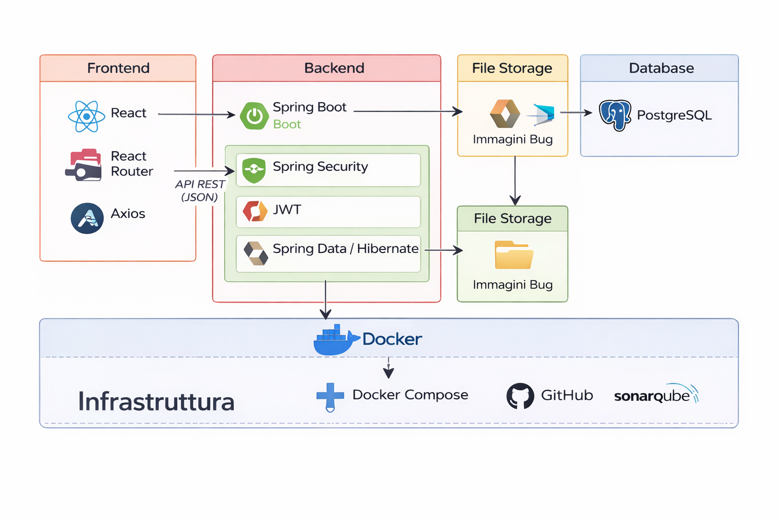
Figura 5.2 Schema tecnologico della progettazione iniziale
Area | Implementazione attuale e lettura del disegno
Frontend | React 19, React Router 7, Axios, Vite 8; la parte React del disegno resta pertinente.
Backend | Node.js almeno 22, JavaScript ESM, Express 5. Spring Boot e Spring Security nel disegno appartengono alla progettazione precedente.
Persistenza | Sequelize 6 e driver pg verso PostgreSQL 17; sostituiscono JPA/Hibernate.
Autenticazione | JWT HS256 e bcryptjs per hash BCrypt; controllo dell’account dal database a ogni richiesta.
Immagini | Multer limita il multipart; Sharp verifica e normalizza PNG/JPEG/WebP. Byte in PostgreSQL, senza cartella pubblica o storage esterno.
Infrastruttura | Dockerfile backend e Compose con backend/PostgreSQL; il frontend usa Vite locale.
Verifica | node:test per API/backend; Vitest, Testing Library e jsdom per frontend; ESLint e build. Non è configurato un servizio SonarQube.

5.5 Schema della Persistenza dei Dati
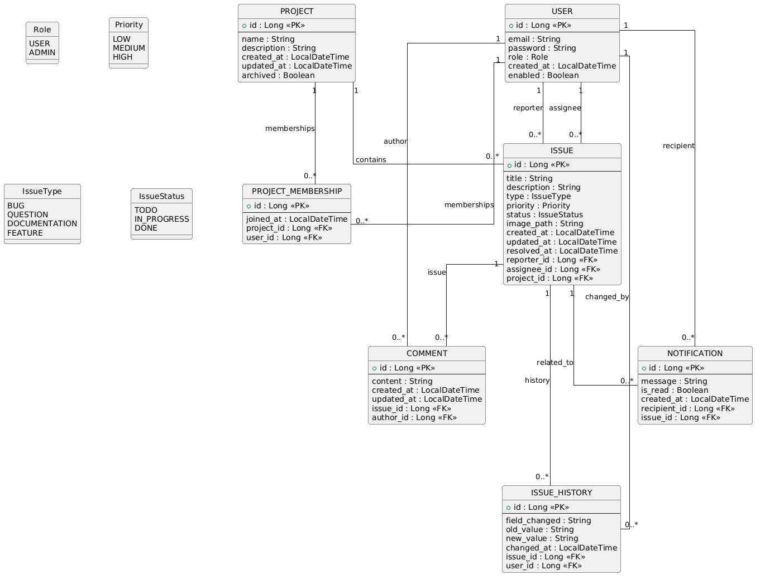
Figura 5.3 Diagramma di dominio della progettazione iniziale
Il disegno conserva il modello del progetto. Per leggere lo schema realmente usato occorre applicare le differenze della tabella seguente: non tutte le proprietà storiche sono diventate colonne e l’allegato è una relazione separata.

5.5.1 Descrizione delle entità e delle relazioni
Modello e tabella | Campi e legami principali
User / app_users | id, fullName, email unica, passwordHash, role, createdAt. Non esiste enabled; la password non è salvata in chiaro.
Project / projects | name, description, status ACTIVE/ARCHIVED, createdAt, updatedAt. Il disegno usa archived, mentre il codice ha status.
Membership / project_memberships | projectId, userId, joinedAt e coppia univoca; collega utenti e progetti molti-a-molti. Nessun ruolo per progetto.
Issue / issues | projectId e reporterId obbligatori; assigneeId facoltativo. priority nullable con anche CRITICAL; stato finale CLOSED, non DONE. Nessun resolvedAt o image_path.
IssueImage / issue_images | issueId chiave primaria e riferimento a Issue; contentType e data BYTEA. Relazione Issue 1 a IssueImage 0..1, successiva al disegno.
Comment / issue_comments | issueId, authorId, content, createdAt. Non è esposta modifica dei commenti o updatedAt.
Notification / notifications | recipientId, issueId, message, kind ACTIVITY/RESOLUTION, read, createdAt. issueId resta nel database anche se la risposta lo maschera.
ISSUE_HISTORY | Presente nel disegno storico; nessuna tabella o funzione di storico è implementata.

db:init esegue esplicitamente gli script SQL 001, 002 e 003 nella stessa transazione. 002 converte OPEN in TODO, rende la priorità nullable e introduce il tipo di notifica; 003 crea issue_images. Il server verifica il collegamento e lo schema richiesto, ma non migra automaticamente il database. Gli script ripetibili non eliminano dati esistenti.
Le notifiche di risoluzione restano personali anche dopo la revoca della membership. La risposta restituisce issueId null se il destinatario non può più aprire il dettaglio; la relazione nel database viene conservata. openIssues mantiene il nome JSON originario per compatibilità ma conta le issue TODO.

6 Design dell’interfaccia utente

6.1 Progettazione Cromatica dell’Interfaccia
La palette distingue superfici, navigazione e informazioni funzionali. L’obiettivo è aiutare la lettura di elenchi e metadati mantenendo coerenti dashboard, dettaglio e amministrazione.

6.1.1 Obiettivi della Progettazione Cromatica
I colori guidano verso le azioni principali, distinguono i tipi di issue e mantengono riconoscibile il contesto del progetto. Badge e pulsanti sono accompagnati da testo; l’utente non deve dedurre il significato soltanto dalla tinta.

6.1.2 Palette Cromatica Adottata
Uso | Valore o comportamento nel CSS
Sfondo e superfici | --page-bg #f6f8fc; --surface #ffffff; --border #d9e1ec.
Testo | --text-primary #0f172a; --text-secondary #64748b.
Azioni | --accent #2563eb; --accent-strong #1d4ed8.
Tipi e stati | Badge testuali differenziati per BUG, QUESTION, FEATURE e DOCUMENTATION. TODO, IN_PROGRESS e CLOSED hanno anche una distinzione cromatica.

6.1.3 Applicazione della Regola 60–30–10
Il modello 60–30–10 esprime una guida progettuale: prevalenza dei neutri, blu come colore identitario e accenti per le informazioni salienti. Le quote nel disegno illustrano l’intento e non sono una misura automatica dei pixel dell’interfaccia attuale.
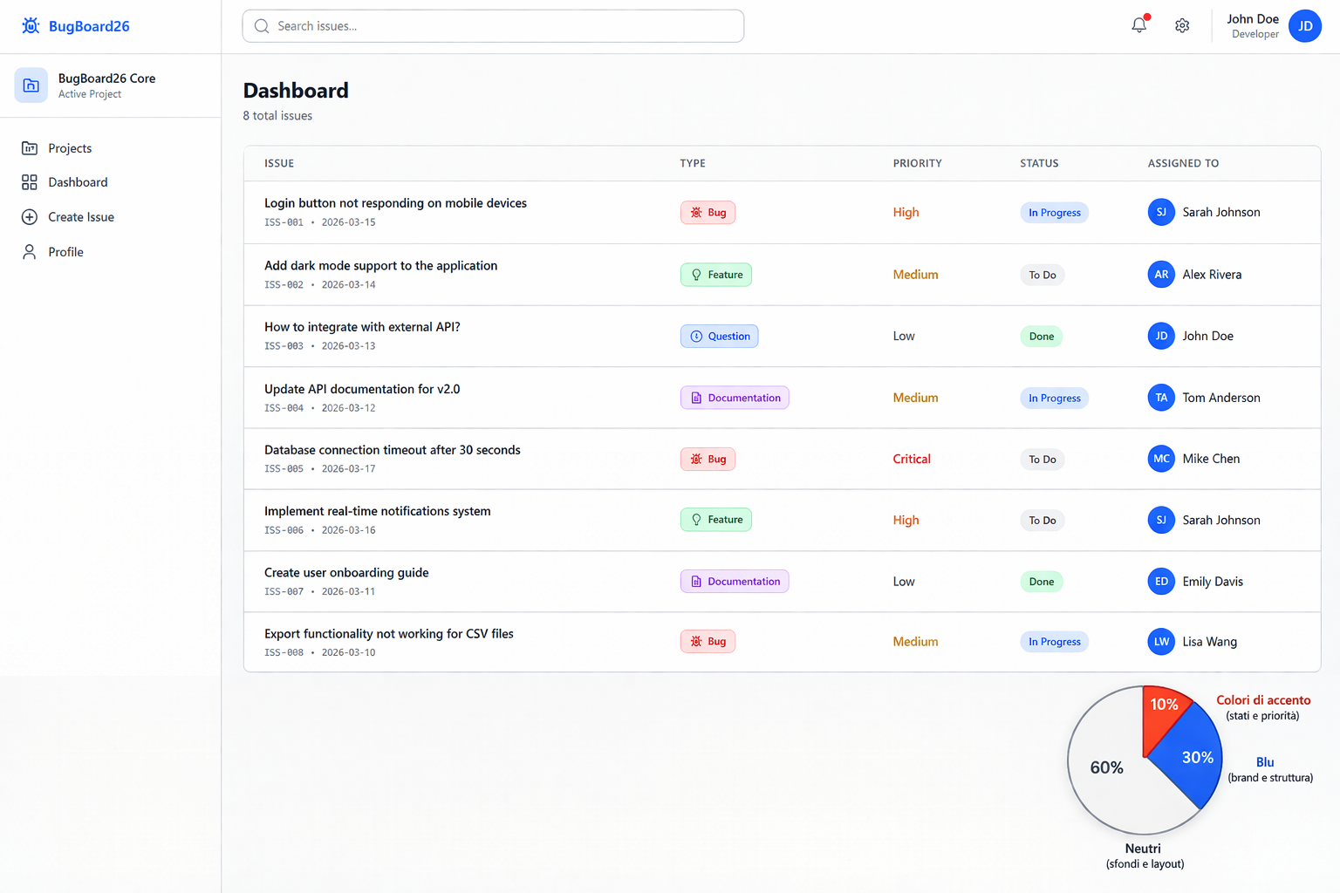
Figura 6.1 Distribuzione cromatica proposta nel progetto

6.1.4 Accessibilità e Contrasto Cromatico
Il contrasto leggibile e l’uso congiunto di testo e colore sono obiettivi del design. Una dichiarazione di conformità WCAG richiede misure sui colori renderizzati e prove dedicate: la presenza della palette e dei badge non dimostra da sola il rispetto di tutti i criteri.

6.2 Tipografia
La tipografia separa titoli, azioni e metadati e favorisce la consultazione di descrizioni e discussioni. Le stesse regole CSS sostengono le pagine principali e i componenti condivisi.

6.2.1 Obiettivi della Progettazione Tipografica
Rendere distinguibili il titolo del progetto, il titolo della issue e le informazioni secondarie; mantenere etichette vicine ai valori e consentire di leggere descrizioni e commenti senza confonderli con le azioni.

6.2.2 Scelta del Font
Il CSS dichiara Inter, Segoe UI e sans-serif. Il browser usa il primo font disponibile: nel progetto non è dimostrato il caricamento di un file Inter dedicato, quindi la resa può dipendere dall’ambiente. Il font della relazione è distinto dal font della UI.

6.2.3 Gerarchia Tipografica
Titoli di pagina e issue usano dimensione e peso maggiori; etichette, date e ruoli hanno un livello subordinato. Badge e intestazioni restano leggibili nel contesto delle rispettive card senza trasformare tutti i dati in elementi di uguale rilievo.

6.2.4 Spaziatura e Allineamento
Allineamenti condivisi e distanze regolari collegano intestazioni, campi e pulsanti. La tabella delle issue permette il confronto per colonne; il dettaglio separa contenuto e metadati attraverso un pannello laterale.

6.2.5 Accessibilità e Conformità alle WCAG
Ridimensionamento, contrasto, navigazione da tastiera e ordine del focus devono essere verificati sulle schermate reali. La leggibilità percepita nelle figure non equivale a una certificazione di accessibilità.

6.2.6 Coerenza con l’Identità Visiva
La combinazione di blu, superfici chiare e tipografia sans-serif mantiene riconoscibili logo, navigazione e comandi tra le viste. La coerenza deve essere valutata anche nei messaggi di errore e negli stati disabilitati.

6.3 Principles of Proximity and Connectedness
La prossimità raggruppa gli elementi vicini; la connectedness li associa attraverso un contenitore o un collegamento visivo. I due principi spiegano la disposizione di card, form e pannelli del progetto.
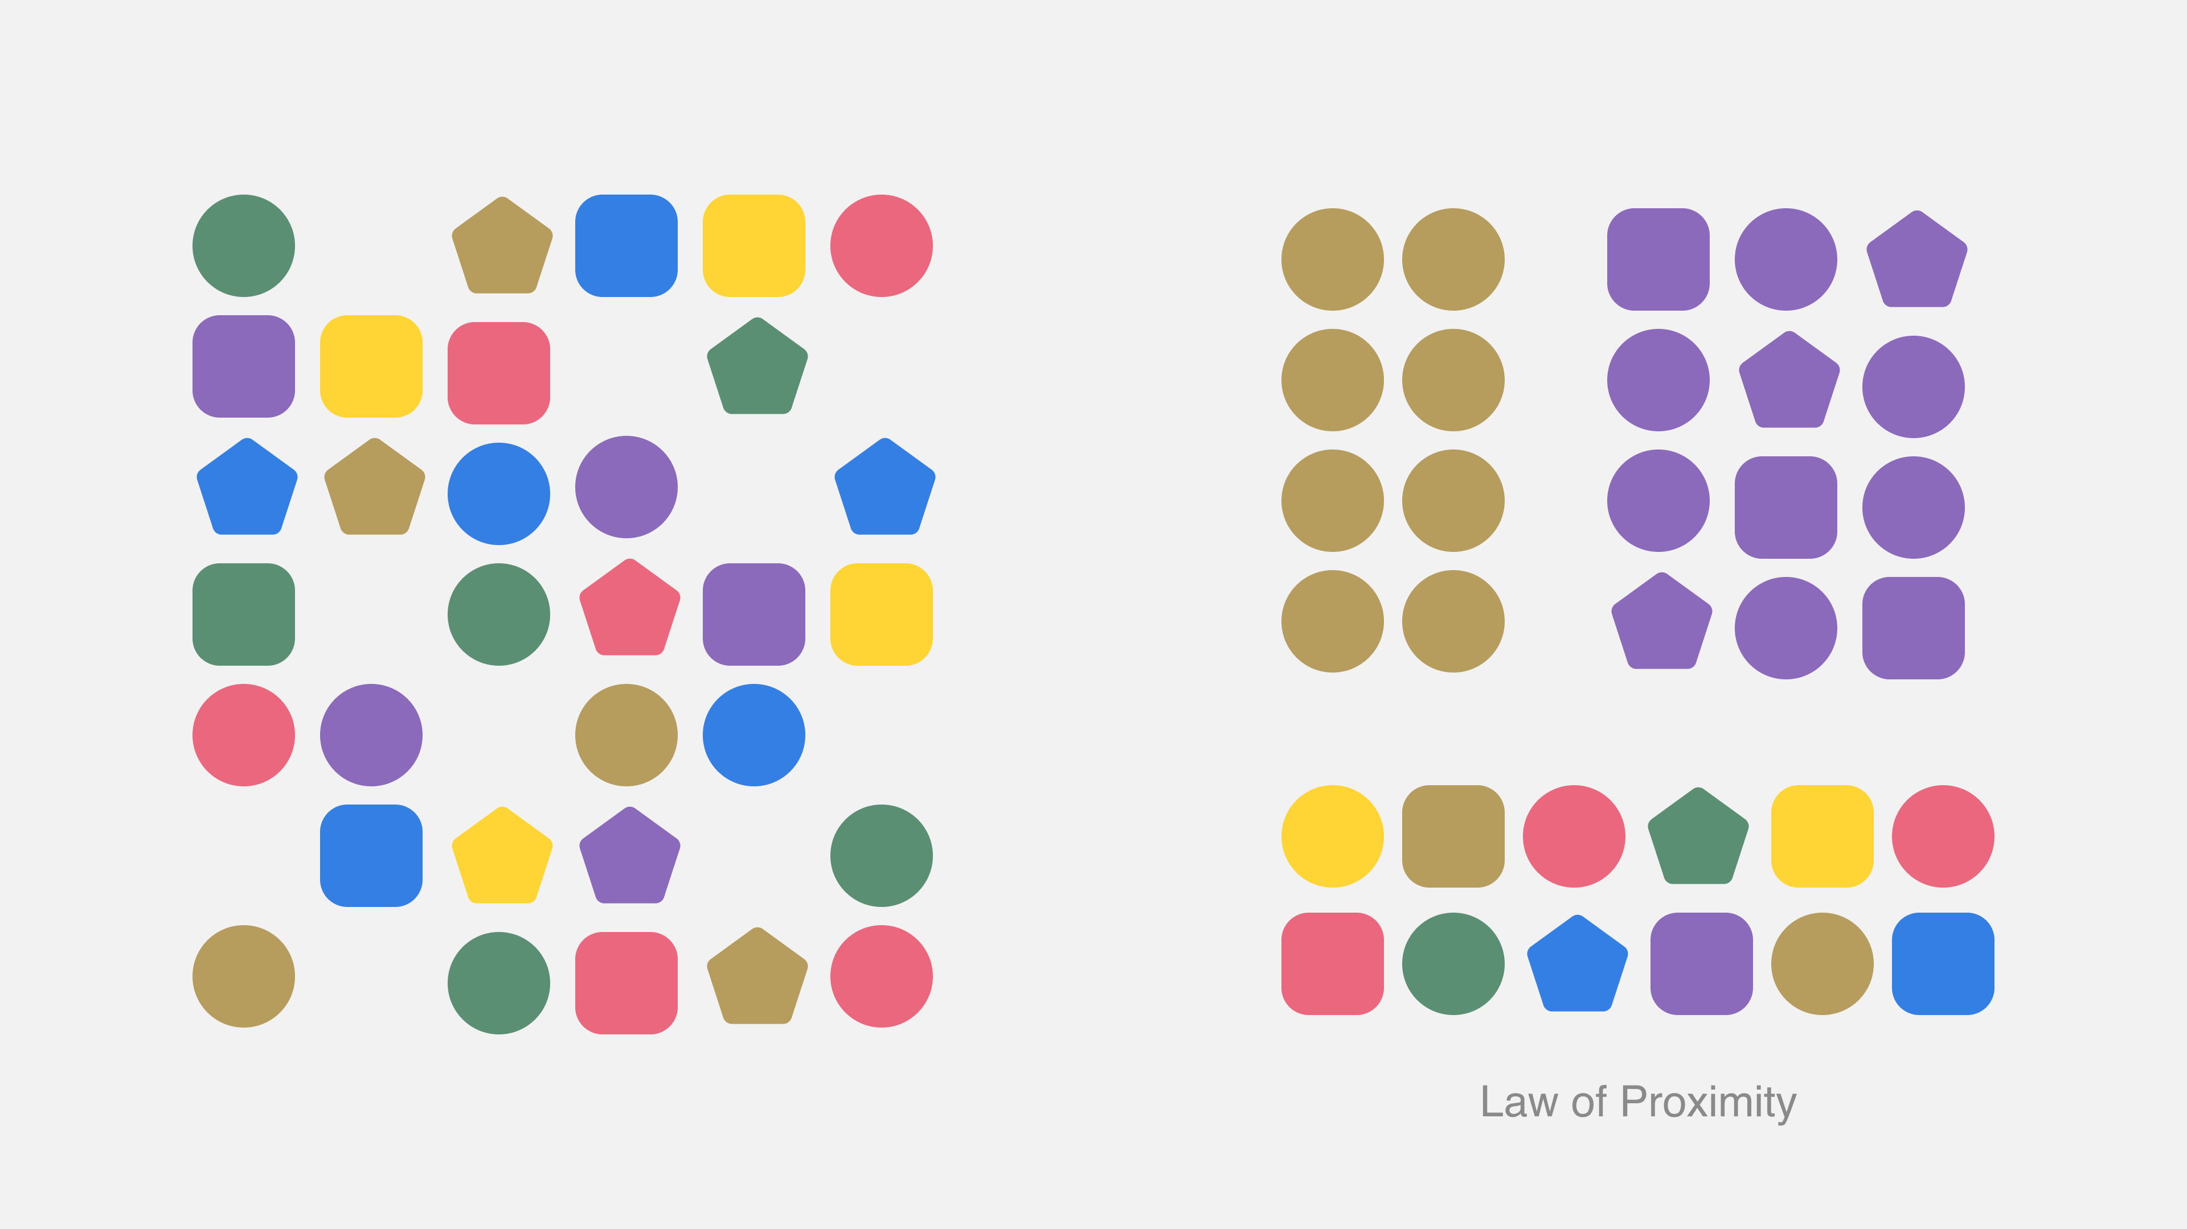
Figura 6.2 Esempio progettuale del principio di prossimità
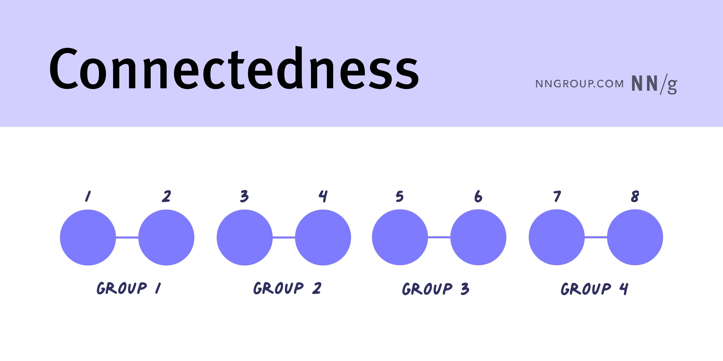
Figura 6.3 Esempio progettuale del principio di connectedness
Applicazione ai componenti di BugBoard26
Sidebar e contesto del progetto formano un insieme riconoscibile; le card dei progetti raggruppano nome, descrizione e conteggi. La lista delle issue mantiene i dati di ogni segnalazione sulla stessa riga.
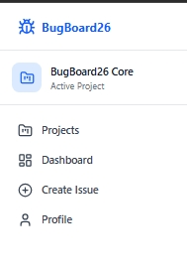
Figura 6.4 Raggruppamento della navigazione nella sidebar
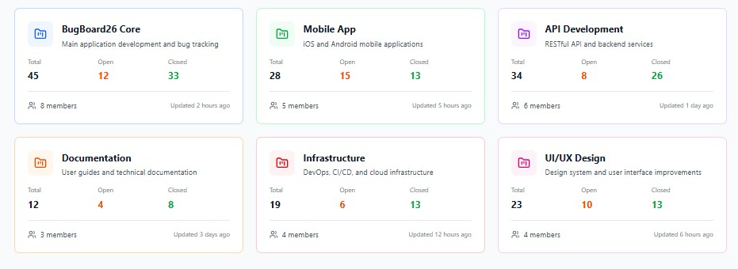
Figura 6.5 Card dei progetti nel design dell’interfaccia
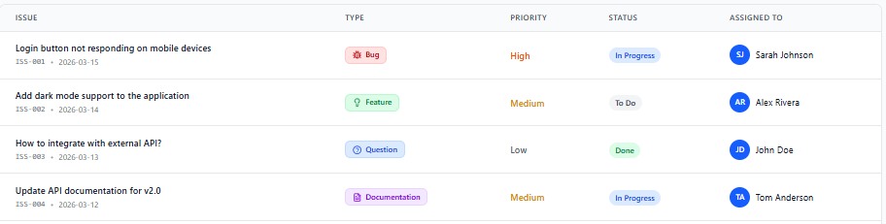
Figura 6.6 Raggruppamento dei dati nelle righe delle issue
Raggruppamento dei campi e delle azioni
Il modulo di creazione avvicina dati principali, assegnazione e immagine. La gestione utenti mantiene vicine creazione account e aggiunta di un account esistente, distinguendo i due comandi.
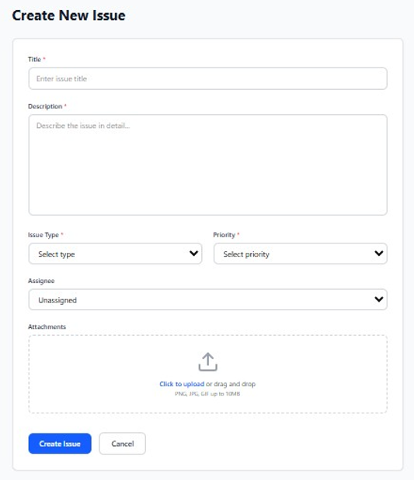
Figura 6.7 Mockup dei gruppi di campi del modulo Create Issue
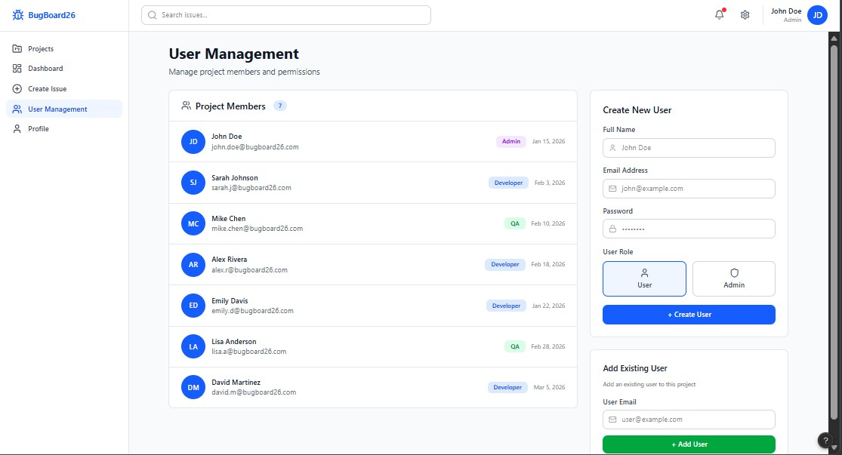
Figura 6.8 Mockup dei gruppi di azioni in User Management
La versione realizzata usa una modale per la creazione e rende facoltativa la priorità. La somiglianza dei gruppi non implica che ogni controllo dei mockup sia operativo; stato, immagini e permessi seguono i requisiti del capitolo 4.

6.4 Applicazione del modello F-Pattern
Il disegno evidenzia una scansione proposta del titolo, del contesto e delle righe delle issue. Il percorso a F costituisce una motivazione del layout; non deriva da eye-tracking o prove sperimentali sullo sguardo degli utenti.
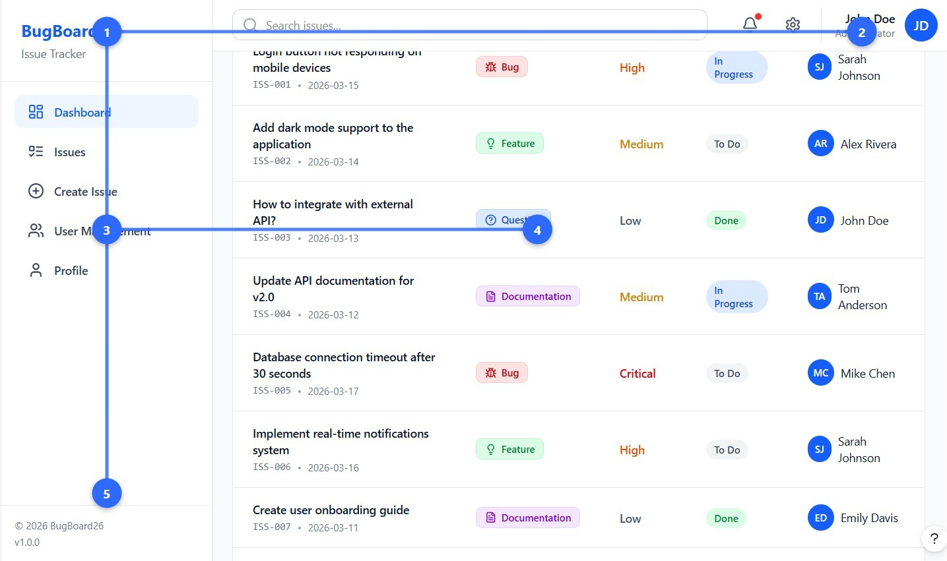
Figura 6.9 Percorso F-pattern proposto per la dashboard
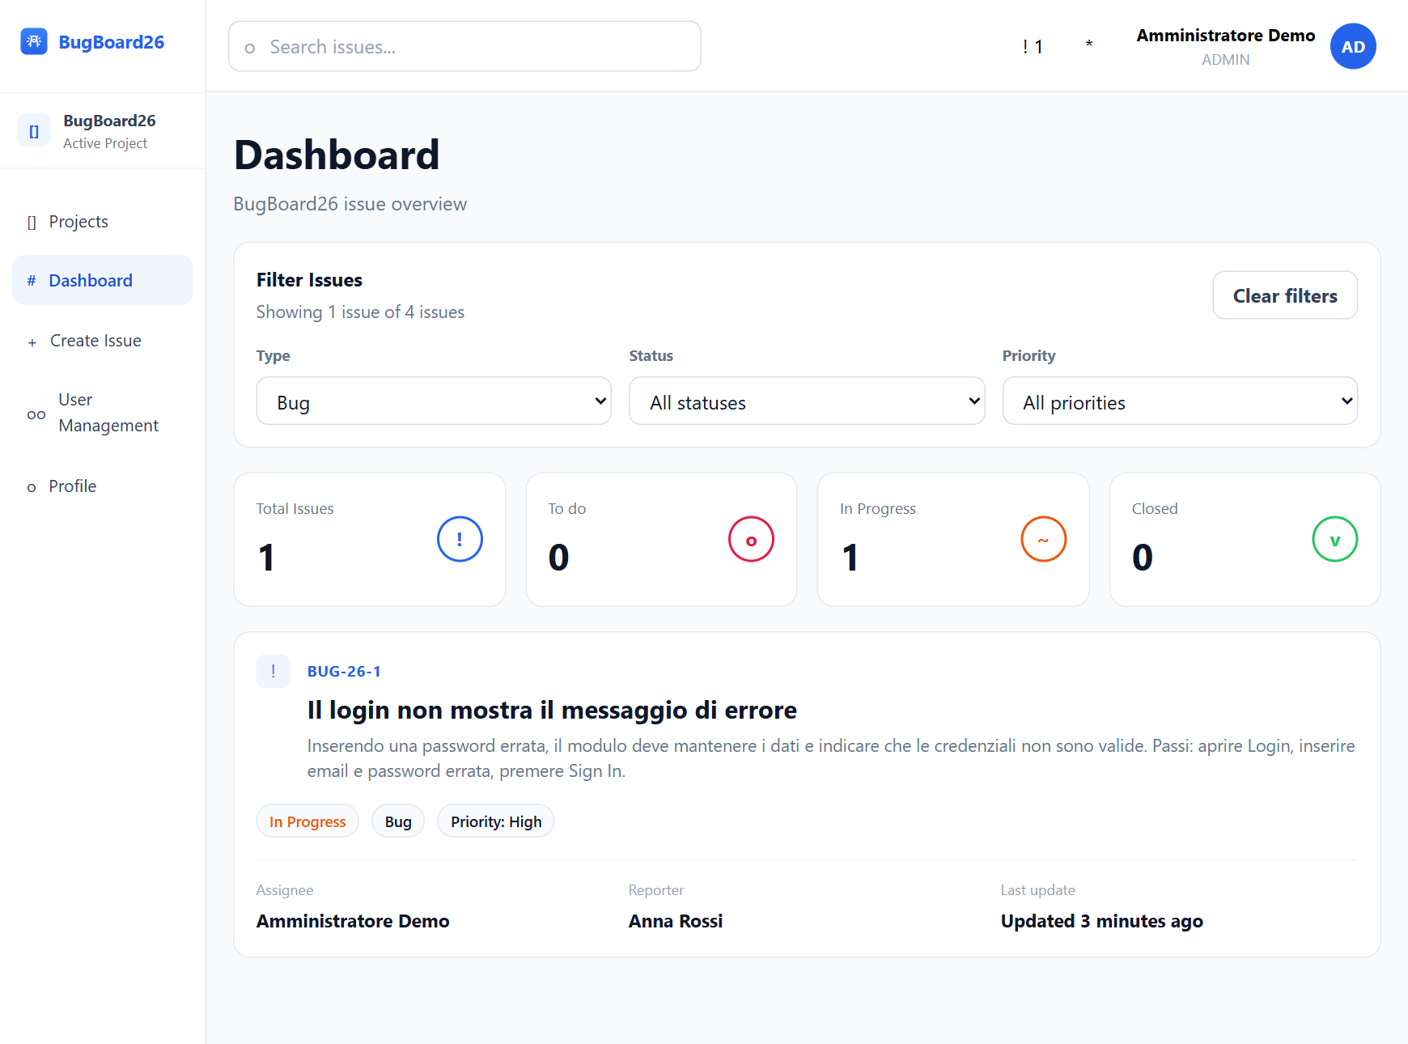
Figura 6.10 Dashboard attuale filtrata per tipo di issue

6.5 Labor Perception Bias
Il sistema rende percepibile l’elaborazione con messaggi di caricamento e pulsanti come Creating... o stati di invio disabilitati. Questi segnali aiutano a capire che la richiesta è in corso; non viene introdotta un’attesa artificiale. Il loro effetto sull’esperienza deve essere verificato con utenti.

6.6 Gestione del Feedback Utente e Feedback Persistence
I mockup di successo ed errore illustrano la proposta grafica iniziale. La creazione reale chiude la modale e apre il dettaglio, senza mostrare una finestra separata di congratulazioni. Gli errori restano nel form; un commento fallito conserva il testo e un caricamento immagine fallito offre Retry.
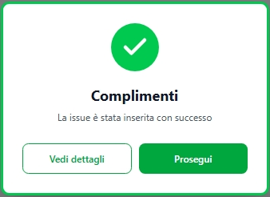
Figura 6.11 Mockup della conferma di successo
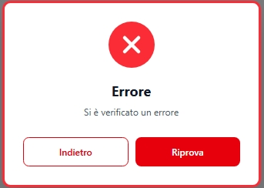
Figura 6.12 Mockup della segnalazione di errore
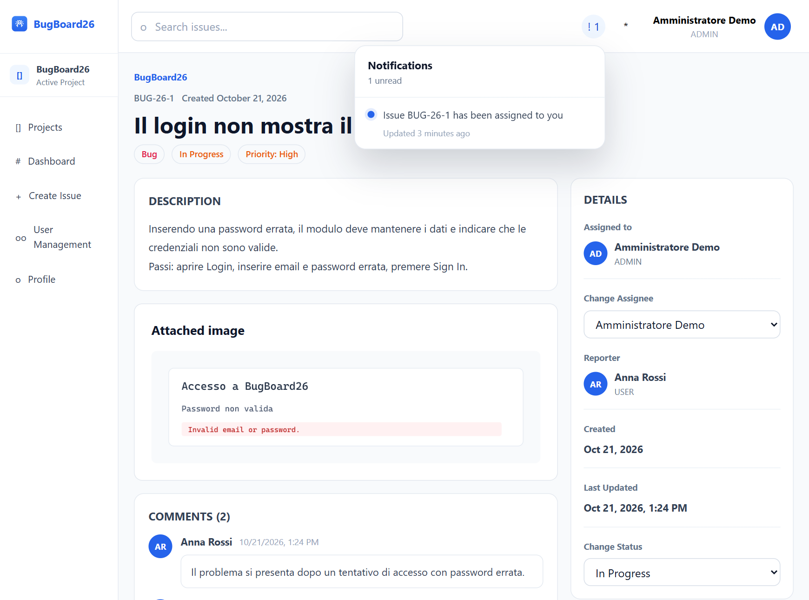
Figura 6.13 Feedback persistente tramite notifiche personali dell’app
Il contesto AuthContext aggiorna notifiche e conteggio non lette dopo le operazioni e periodicamente. Una risoluzione destinata a un ex membro resta leggibile senza collegamento alla issue non più accessibile.

6.7 Prevenire gli Errori
La UI anticipa errori con campi obbligatori, controllo del file, azioni disabilitate durante l’invio e scelta degli stati consentiti. Il backend ripete i controlli indipendentemente dal browser. Il controllo dello stato è disabilitato per i non assegnatari e per le issue CLOSED.
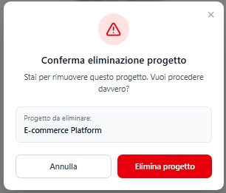
Figura 6.14 Proposta di conferma eliminazione progetto: funzione non implementata
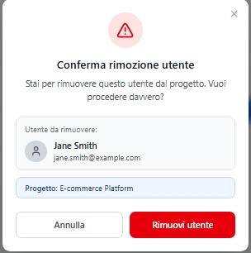
Figura 6.15 Proposta di conferma rimozione membro
La rimozione dei membri è implementata con window.confirm, diverso dalla modale illustrata. Il progetto non espone eliminazione o abbandono. Profile, Settings, ricerca in testata, Remember me e recupero password restano elementi dimostrativi o incompleti; la review dovrà valutarne l’effetto sulle aspettative.

7 Diagrammi delle classi di Design

7.1 Classi di Design del Backend

7.1.1 Architettura Controller–Service–Model
Il backend usa moduli funzionali per controller e servizi e classi Sequelize per le entità. La separazione Controller–Service–Model descrive responsabilità e dipendenze concrete, senza introdurre repository Java non presenti nei sorgenti.
Modulo | Funzioni e responsabilità
app.js, server.js, routes.js | Configurazione Express; verifica database e avvio; associazione metodo/percorso/middleware.
controllers/ | auth, users, projects, members, issues, comments, notifications: input e risposta HTTP.
services/issues.js | createIssue(user,input,file), changeStatus(user,id,status), changeAssignee(user,id,assigneeId), touchProject.
services/access.js | requireProject, requireIssue con lock durante una transazione, requireAssignee, visibleProjectIds.
services/notifications.js | notify, notifyAssignment, notifyParticipants, notifyResolution.
services/images.js | prepareImage(file): controllo formato reale, normalizzazione e rimozione metadati.
services/responses.js | Funzioni di serializzazione pubblica; nessuna scrittura.
models/index.js | User, Project, Membership, Issue, IssueImage, Comment, Notification e relazioni.

7.1.2 DTO
Un DTO descrive quali dati attraversano il confine tra frontend e backend. Non è necessario implementarlo come classe: qui i controller selezionano e validano i campi di richiesta e services/responses.js costruisce gli oggetti JSON di risposta. I modelli ORM restano interni e gli hash delle password non vengono inviati al client.
Il diagramma distingue Request DTO, Domain DTO e Response DTO. I nomi conservano la proposta del progetto; i campi da leggere nella versione attuale sono precisati nelle tabelle successive. Tipi Java come Long e LocalDateTime esprimono il disegno iniziale: il contratto corrente usa valori JSON e date serializzate.
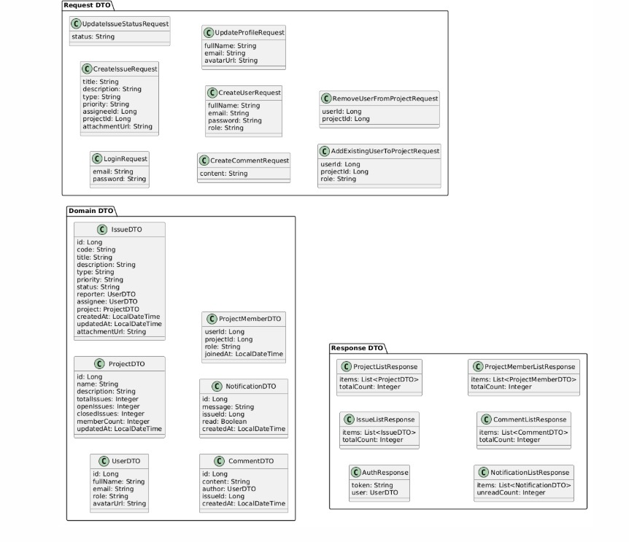
Figura 7.1 Diagramma dei DTO di richiesta, dominio e risposta
Request DTO e richieste effettive
Contratto nel diagramma | Richiesta attuale con prefisso /api
LoginRequest | POST /auth/login: email, password.
CreateUserRequest | POST /users: fullName, email, password, role. ADMIN obbligatorio.
CreateIssueRequest | POST /issues: projectId, title, description, type, priority nullable, assigneeId nullable. Con file: multipart image; attachmentUrl non è accettato come allegato.
UpdateIssueStatusRequest | PATCH /issues/{id}/status: status. Il server verifica assegnatario e transizione.
Cambio assegnatario | PATCH /issues/{id}/assignee: assigneeId oppure null; contratto successivo alla figura.
CreateCommentRequest | POST /issues/{id}/comments: content; autore e data ricavati dal server.
AddExistingUserTo  ProjectRequest | POST /projects/{id}/members: userId. projectId è nel percorso; role non modifica alcun ruolo di progetto.
RemoveUserFromProjectRequest | DELETE /projects/{id}/members/{userId}: gli ID sono nel percorso, non in un DTO body.
UpdateProfileRequest | Proposta non implementata: esiste un adapter frontend, ma nessun PUT /users/me nel backend.
Creazione progetto | POST /projects: name, description; contratto reale non mostrato nella figura.

Domain DTO e serializzazione pubblica
Funzione in responses.js | Oggetto restituito
userResponse | id, fullName, email, role, avatarUrl. avatarUrl è stringa vuota; passwordHash escluso.
projectResponse | id, name, description, status, memberCount, totalIssues, openIssues, closedIssues, createdAt, updatedAt.
memberResponse | projectId, userId, fullName, email, role, joinedAt. role è il ruolo globale dell’account.
issueResponse | id, code, title, description, type, priority, status, project {id,name}, reporter, assignee nullable, image nullable, createdAt, updatedAt.
Metadati immagine | image vale null oppure {contentType}. I byte si scaricano da GET /issues/{id}/image; non esiste attachmentUrl pubblico.
commentResponse | id, issueId, content, author tramite userResponse, createdAt.
notificationResponse | id, issueId eventualmente null, message, read, createdAt. kind resta un dettaglio usato internamente.

La stessa issue può avere una rappresentazione persistente con chiavi esterne e una risposta con progetto e persone già incorporati. loadIssueResponse rilegge queste relazioni dopo una modifica; la serializzazione prepara dati e non esegue un nuovo salvataggio.
Response DTO ed errori
Risposta | Forma attuale
AuthResponse | {token, expiresAt, user}; expiresAt si aggiunge ai campi rappresentati nel diagramma.
Liste | {items, totalCount} per utenti, progetti, membri, issue e commenti.
NotificationListResponse | {items, totalCount, unreadCount}; include anche totalCount rispetto al disegno.
Errore API | {timestamp, status, code, message, path, errors}; errors contiene eventuali dettagli dei campi.
Allegato | Risposta binaria con Content-Type image/png, image/jpeg o image/webp; Cache-Control private, no-store e X-Content-Type-Options nosniff.

Gli esiti HTTP principali sono 200 per letture e modifiche, 201 per creazione e 204 per rimozione membro. Dati errati producono 400, token invalido 401, permesso negato 403, risorsa non disponibile 404, conflitto 409 e upload troppo grande 413.
POST /api/issues
Authorization: Bearer <token>
Content-Type: application/json
{"projectId":1,"title":"Errore nel login",
"description":"Il messaggio non è chiaro.","type":"BUG",
"priority":null,"assigneeId":2}
Nell’esempio gli ID sono dimostrativi. Il server stabilisce reporter e TODO e restituisce l’oggetto issue; non rimanda l’intera istanza Sequelize. In multipart il client omette i campi null e aggiunge image come file.

7.1.3 Entità di Dominio e sicurezza
Le entità persistenti sono le sette classi del capitolo 5.5. La configurazione Sequelize usa variabili d’ambiente e il driver pg per comunicare con PostgreSQL. La tabella separata IssueImage rende l’allegato opzionale ed evita di leggere BYTEA nelle liste.
Il login cerca l’account per email normalizzata e confronta BCrypt, mantenendo compatibilità con gli hash precedenti. createToken firma un JWT HS256 con subject, issuer, audience e scadenza. authenticate verifica il token e ricarica l’utente, così il ruolo effettivo non dipende da dati modificabili nel browser.
Il browser conserva la sessione in localStorage e invia il token nell’header Authorization; non ci sono cookie di sessione Express. Il logout rimuove i dati locali e il Bearer. Un token già emesso rimane valido fino alla scadenza se usato separatamente; il codice non mantiene una lista di revoca.
CORS limita le origini del browser ma non sostituisce l’autorizzazione. uploadImage limita una sola immagine a 5 MB; prepareImage decodifica contenuto reale entro 16 megapixel, rifiuta file non supportati o animati e rimuove i metadati. Le letture dell’allegato verificano di nuovo l’accesso alla issue.

7.2 Classi di Design del Frontend
Il diagramma raccoglie Core Frontend, Pages e Shared Components. Le caselle rappresentano responsabilità e comportamenti: nel codice React sono componenti funzione, hook e moduli, non classi che espongono necessariamente tutti i metodi UML. Le dipendenze mostrano composizione e utilizzo.
La figura completa è seguita da quattro dettagli parzialmente sovrapposti della stessa immagine originale, per leggere i componenti senza ridisegnare il diagramma. Le tabelle distinguono i nomi progettuali dai file effettivi.
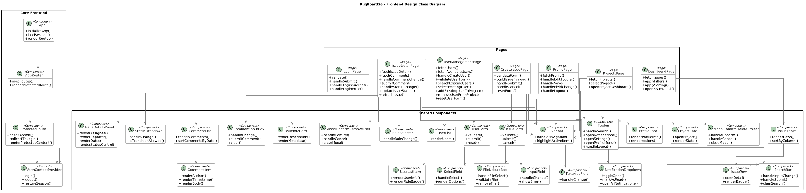
Figura 7.2 Diagramma completo delle classi di design frontend del progetto

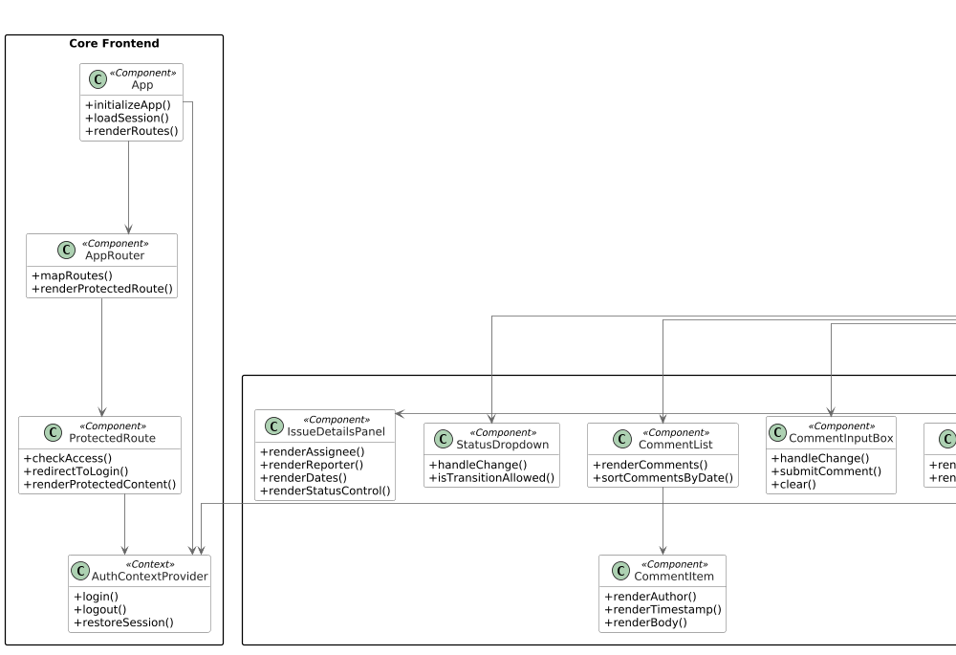
Figura 7.3 Dettaglio 1/4 del diagramma frontend originale
Core Frontend: App, router, controllo delle rotte e provider di autenticazione. Le caselle laterali appartengono allo stesso disegno completo e proseguono nei dettagli successivi.
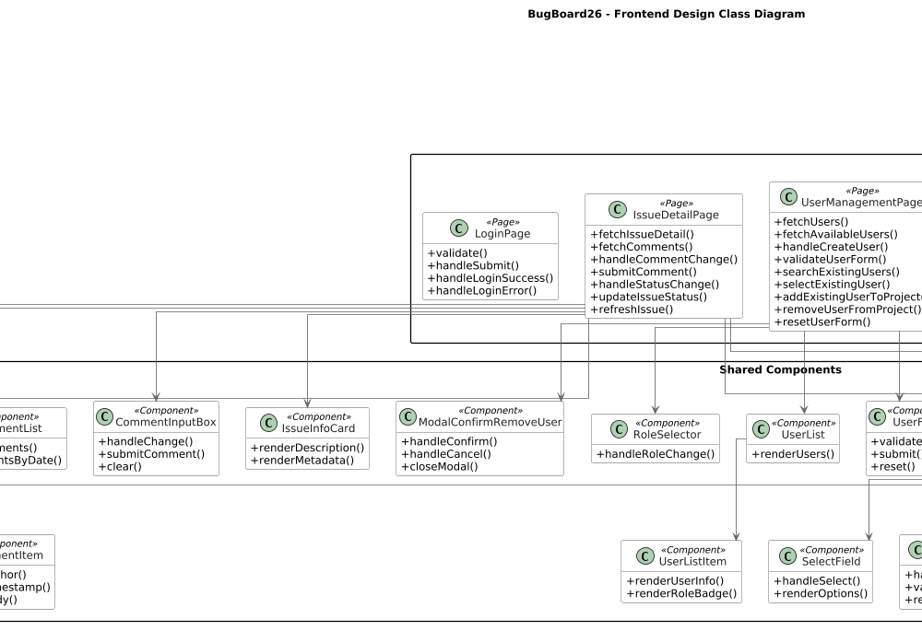
Figura 7.4 Dettaglio 2/4 del diagramma frontend originale
Pagine e componenti di dettaglio: il contenuto della issue, i commenti e i controlli sono composti nella pagina. I nomi dei moduli effettivi sono riportati nella tabella seguente.
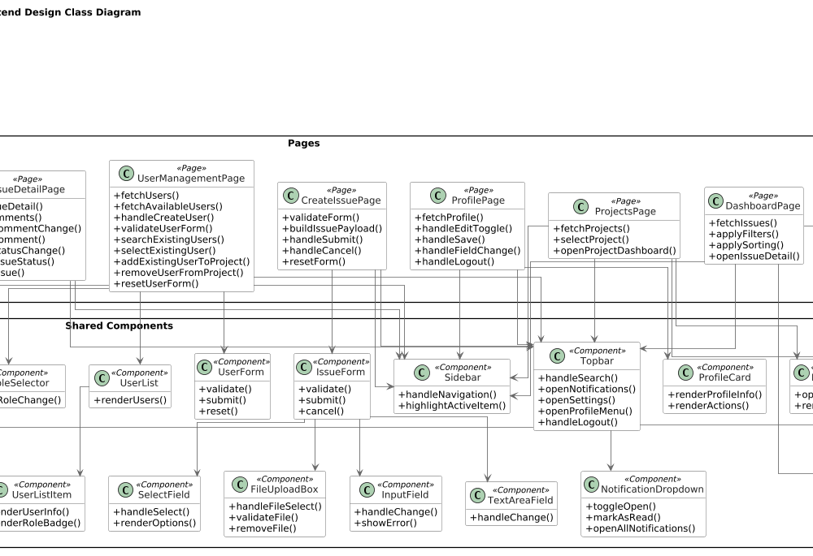
Figura 7.5 Dettaglio 3/4 del diagramma frontend originale
Pagine amministrative e form: creazione account, selezione ruolo e azioni sul progetto sono responsabilità separate. Le API conservano il ruolo globale dell’account.
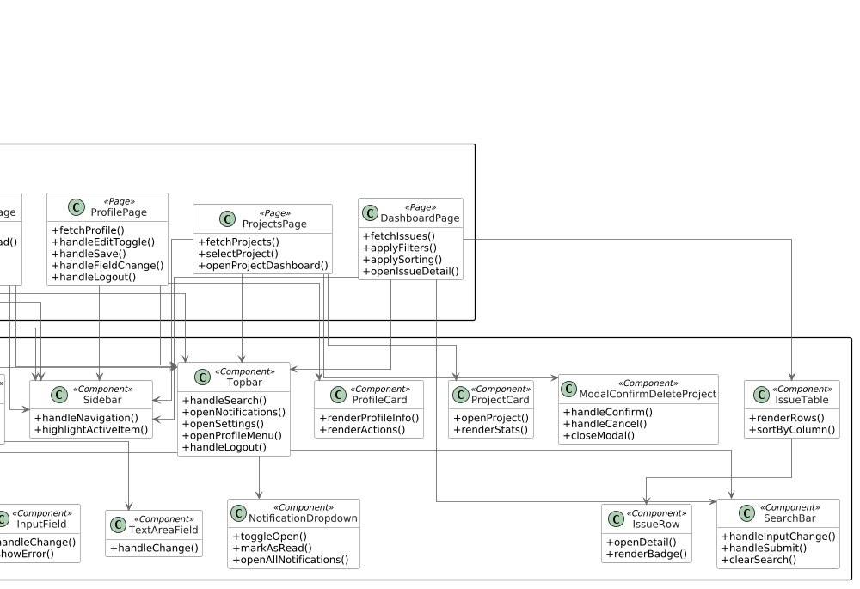
Figura 7.6 Dettaglio 4/4 del diagramma frontend originale
Navigazione e tabella: nel codice attuale alcune parti sono renderizzate direttamente dalle pagine. Le funzioni progettuali di profilo, ricerca o eliminazione progetto non sono automaticamente funzioni disponibili.
Corrispondenza tra diagramma e sorgenti
Elemento progettuale | File o comportamento effettivo
App, AppRouter, AuthContextProvider | App.jsx, router/AppRouter.jsx, context/AuthContext.jsx con AuthProvider e useAuth.
ProtectedRoute | security/RouteGuard.jsx: protezione della navigazione.
LoginPage, ProjectsPage, DashboardPage | pages/ con gli stessi nomi; lista e filtri delle issue sono in DashboardPage.
IssueDetailPage, IssueDetailsPanel | IssueDetailPage.jsx e IssueInfoCard.jsx; include stato, date, reporter e assegnatario.
CreateIssuePage, IssueForm | CreateIssueRedirectPage.jsx apre la modale CreateIssueModal.jsx; non una pagina di creazione autonoma.
CommentList e CommentInputBox | CommentsList.jsx e CommentInput.jsx; alcuni elementi di riga sono definiti all’interno del componente.
FileUploadBox | Controlli incorporati in CreateIssueModal.jsx; IssueImage.jsx gestisce il download autenticato e il rilascio dell’URL temporaneo.
UserManagementPage e componenti utenti | UserManagementPage.jsx, UserForm.jsx, UserList.jsx e RoleSelector.jsx.
Sidebar, Topbar, NotificationDropdown | Sidebar.jsx e Topbar.jsx; il pannello notifiche è interno a Topbar.
IssueTable, IssueRow, ProjectCard | Responsabilità renderizzate direttamente in DashboardPage e ProjectsPage; non file separati con questi nomi.
ProfilePage e ProfileCard | /profile apre PlaceholderPage: modifica profilo non implementata.
ModalConfirmDeleteProject, SearchBar | Eliminazione progetto e ricerca globale non implementate; i controlli del disegno non costituiscono endpoint.

7.2.1 Utility, Config e Security
I moduli trasversali supportano le pagine senza rappresentare schermate autonome. La figura mette in relazione configurazione, sicurezza, context, utility e adapter API. I simboli di legenda presenti a sinistra appartengono all’elaborato originale.
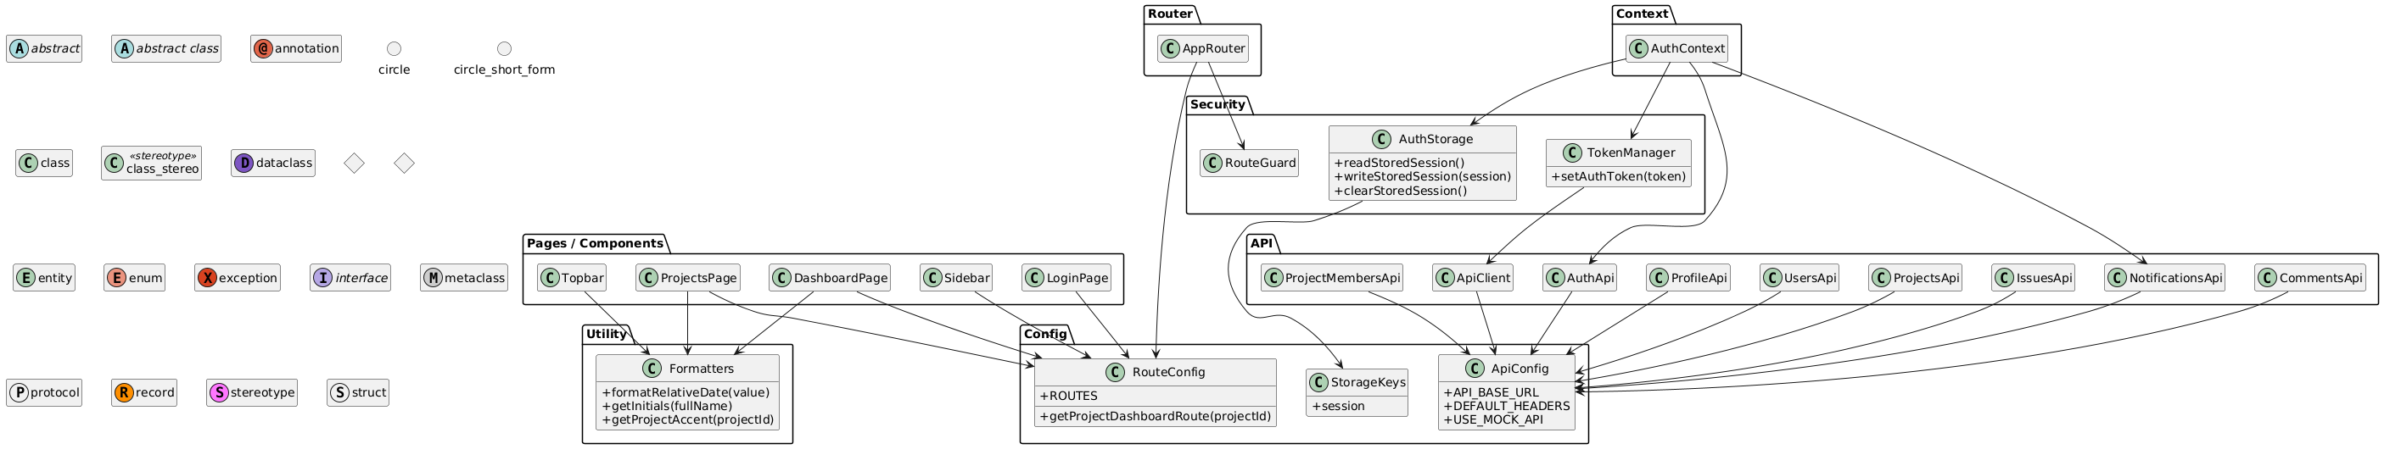
Figura 7.7 Diagramma originale Utility, Config e Security del frontend

Area | Moduli reali e compito
Utility | utils/formatters.js: date, iniziali, colori e label; include la formattazione della priorità assente.
Config | routeConfig.js, apiConfig.js, storageKeys.js: percorsi, URL base, modalità mock e chiavi locali.
Security | authStorage.js legge/scrive/cancella la sessione; tokenManager.js imposta il Bearer; RouteGuard.jsx controlla la navigazione.
Context e hook | AuthContext.jsx e useAuth.js condividono account, sessione e notifiche. Gli errori 401 azzerano la sessione.
API | client.js centralizza Axios; gli adapter auth, users, projects, projectMembers, issues, comments e notifications eseguono le chiamate.
ProfileApi | Adapter presente, ma il relativo aggiornamento profilo non dispone di endpoint backend e non è una funzione completata.

Il ripristino sessione usa GET /api/users/me; il polling notifiche è ogni 30 secondi. La modalità di accesso automatico di sviluppo è condizionata da import.meta.env.DEV e da una variabile esplicita; non costituisce un bypass del JWT nel backend.

7.3 Gestione della navigazione tra le pagine
I diagrammi distinguono percorsi USER e ADMIN. Il flusso comune parte dal login, passa ai progetti e apre dashboard e dettaglio. CreateIssuePage va letto come ingresso alla modale; ProfilePage resta un placeholder. Il percorso amministrativo aggiunge la gestione degli utenti del progetto.
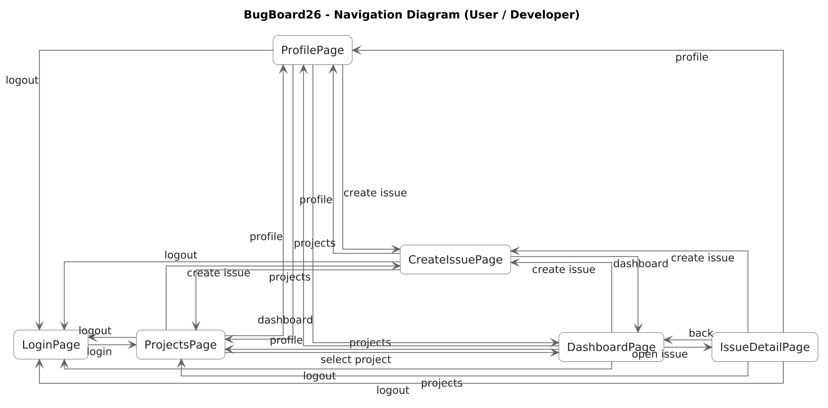
Figura 7.8 Navigazione progettuale USER / Developer

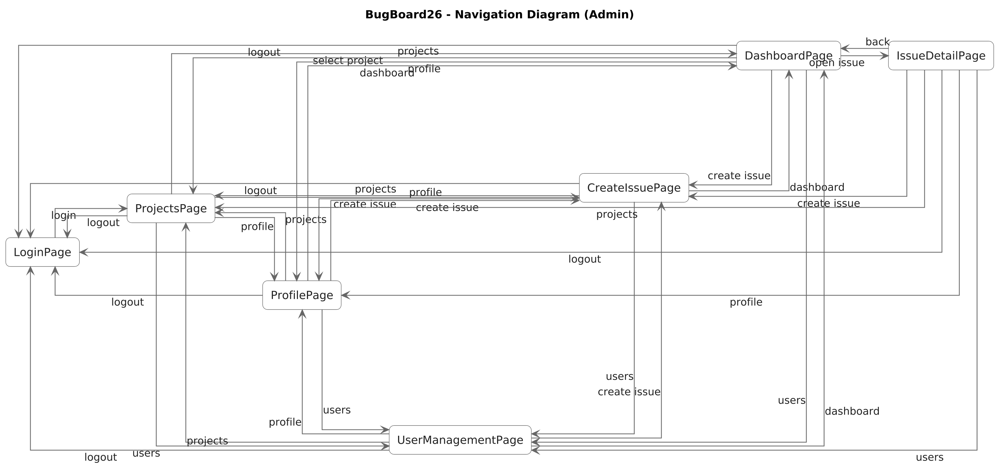
Figura 7.9 Navigazione progettuale ADMIN

Percorso React | Pagina e comportamento
/ e /login | Redirect in base alla sessione; LoginPage quando non autenticato.
/projects | ProjectsPage: progetti accessibili e creazione riservata ad ADMIN.
/dashboard/:projectId | DashboardPage: issue, filtri e modale di creazione. /dashboard senza ID richiede un contesto progetto.
/issues/:issueId | IssueDetailPage con immagine, commenti e controlli di assegnazione/stato.
/create-issue/:projectId | CreateIssueRedirectPage: redirect alla dashboard con modale aperta.
/projects/:projectId/users | UserManagementPage: la pagina verifica ADMIN; anche le API sono protette.
/profile | PlaceholderPage; nessuna modifica profilo completata.

7.4 Sequenze di Design per gli Use Case
Le sequenze seguenti descrivono i quattro flussi del capitolo 4.5 attraverso componenti e API reali. Sono espresse per passi, distinguendo preparazione della richiesta, controllo, salvataggio e risposta.

7.4.1 UC1 – Creazione issue
- CreateIssueModal raccoglie i dati; issuesApi.createIssue prepara JSON oppure FormData con il file.
- POST /api/issues attraversa authenticate e uploadImage. Il controller valida i campi e passa valori e file a services/issues.createIssue.
- Il servizio apre la transazione, verifica progetto e assegnatario, normalizza l’immagine, salva Issue ed eventuale IssueImage, aggiorna il progetto e genera la notifica di assegnazione.
- loadIssueResponse prepara il JSON pubblico. Dopo commit il controller risponde 201 e React apre il dettaglio; i byte sono scaricati successivamente tramite GET protetta.

7.4.2 UC2 – Cambio stato
- IssueInfoCard abilita il controllo soltanto per l’assegnatario. issuesApi prepara PATCH /api/issues/{id}/status.
- Il controller valida lo stato. changeStatus apre la transazione; requireIssue rilegge e blocca la riga e verifica il progetto.
- Il servizio controlla l’assegnatario prima dell’idempotenza, verifica l’avanzamento e aggiorna issue/progetto. In CLOSED crea la notifica di risoluzione al reporter.
- Un errore nella notifica annulla le scritture. Con successo la risposta 200 aggiorna il dettaglio e le notifiche senza eventi duplicati.

7.4.3 UC3 – Commento
- CommentInput invia il testo tramite commentsApi a POST /api/issues/{id}/comments.
- Il controller valida il testo, apre la transazione e verifica accesso alla issue. Comment.create esegue il salvataggio con authorId ricavato da req.user.
- Aggiorna l’attività della issue e del progetto e richiede notifyParticipants nella stessa transazione.
- La risposta 201 viene aggiunta alla discussione; il campo si svuota dopo il successo. Un errore mantiene il testo e il rollback evita salvataggi parziali.

7.4.4 UC4 – Creazione account e appartenenza
- UserManagementPage prepara POST /api/users con i dati validati dal form. La rotta richiede authenticate e requireAdmin.
- Il controller verifica email e dati, calcola l’hash e salva User. Risponde 201 tramite userResponse, senza hash.
- La pagina prepara una seconda POST /api/projects/{id}/members con userId. Il backend salva Membership e attività del progetto in transazione.
- Un fallimento dell’aggiunta non elimina l’account già creato. L’amministratore può riprendere usando Add Existing User.

Parte III Documentazione del Processo di Sviluppo

8 File di build automatica

8.1 DockerFile (Backend)
Il Dockerfile usa node:24-alpine, installa le dipendenze dal lockfile con npm ci --omit=dev e copia src, scripts e sql. Il processo è eseguito dall’utente node; espone la porta 8080 e avvia src/server.js. La build e la produzione di un PNG con Sharp nel container sono state verificate il 21 ottobre 2026.
Fase | Istruzione principale
Base | FROM node:24-alpine; WORKDIR /app
Dipendenze | COPY package.json package-lock.json ./; RUN npm ci --omit=dev
Sorgenti | COPY --chown=node:node src, scripts e sql nelle rispettive directory
Esecuzione | USER node; EXPOSE 8080; CMD node src/server.js

8.2 DockerFile (Frontend)
Non è presente un Dockerfile frontend. npm ci installa le dipendenze, npm run dev avvia Vite e npm run build produce gli asset in dist. npm run preview consente una verifica locale della build; non rappresenta un deployment di produzione. Il frontend viene avviato separatamente dal Compose.

8.3 Docker Compose
infra/docker/docker-compose.yml definisce backend e postgres. Il backend attende l’healthcheck del database; PostgreSQL usa un volume persistente. Le porte interne sono 8080 e 5432; le pubblicazioni host previste sono 8081 e 5433, da confrontare con la configurazione locale effettiva.
Servizio | Porte e dati
backend | 8081 host verso 8080 container; DB_HOST postgres e DB_PORT 5432.
postgres | POSTGRES_PORT host verso 5432; postgres:17-alpine e volume postgres_data.
frontend | Nessun servizio Compose; Vite locale, normalmente porta 5173.

Prima dell’avvio controllare infra/docker/.env e conservare la configurazione già presente. Se il file manca, crearlo con POSTGRES_DB, POSTGRES_USER, POSTGRES_PASSWORD e POSTGRES_PORT coerenti con il database: valori dimostrativi compatibili con backend/.env.example sono riportati sotto. In infra/docker non è presente un file .env.example da copiare.
POSTGRES_DB=bugboard26
POSTGRES_USER=bugboard_user
POSTGRES_PASSWORD=bugboard_password
POSTGRES_PORT=5433
I comandi seguenti sono PowerShell dalla radice del repository. Docker Desktop deve essere disponibile:
docker compose -f .\infra\docker\docker-compose.yml up -d postgres
cd backend
if (-not (Test-Path .env)) { Copy-Item .env.example .env }
npm.cmd ci
npm.cmd run db:init
npm.cmd run dev
Nel file backend/.env impostare DB_PORT sulla porta host effettiva e le altre variabili coerenti con PostgreSQL. Con un container già presente su 5432 si usa quella porta per Node locale; tra container resta sempre 5432. Non occorre ricreare il database per cambiare stack.
In un secondo terminale, dalla radice:
npm.cmd --prefix frontend ci
npm.cmd --prefix frontend run dev
Per avviare il backend tramite immagine, dalla radice:
docker compose -f .\infra\docker\docker-compose.yml build backend
docker compose -f .\infra\docker\docker-compose.yml run --rm backend npm run db:init
docker compose -f .\infra\docker\docker-compose.yml up -d
db:init applica 001-003; il server non effettua migrazioni implicite. Non usare down -v per aggiornare dati da conservare. Le credenziali iniziali di sviluppo sono documentate nel README e vanno sostituite in un ambiente esterno.

9 Strumento di Versioning
Git conserva il codice di frontend, backend, SQL e infrastruttura nello stesso repository. Il remoto configurato è https://github.com/luxifer483/BugBoard26.git. I lockfile accompagnano le modifiche alle dipendenze, mentre file .env personali e node_modules sono esclusi dal versionamento.
Commit | Tappa dello sviluppo
8ff53a3 | Autenticazione, progetti e collegamento frontend/backend.
aa15294 | Gestione di issue, commenti e notifiche.
3144a8d | Migrazione a Express e Sequelize con PostgreSQL.
55fa6f9 | Priorità facoltativa, stato TODO e notifiche di risoluzione.
1cf16c6 | Cambio stato riservato all’assegnatario.

La versione documentata comprende anche il lavoro locale successivo su immagini e test: non va attribuito automaticamente all’ultimo commit della tabella. Prima della consegna, il commit o l’archivio definitivo dovrà identificare i sorgenti che comprendono questi file.
Prima di aggiornare il remoto si controllano git status, git diff e gli esiti delle verifiche. Le statistiche di contributo non vengono dedotte dal numero delle funzionalità: devono essere ricavate dalla cronologia effettiva, distinguendo codice, documentazione e merge.
BugBoard26/
backend/ API, modelli, servizi, SQL e test HTTP
frontend/ SPA React e test dei componenti
infra/docker/ Compose e inizializzazione PostgreSQL
docs/ Contratti API e diagrammi del progetto
output/ Relazione modificabile e PDF

10 Qualità del codice
Le verifiche eseguite il 21 ottobre 2026 comprendono 52 test backend e 17 frontend superati, lint e build frontend riusciti, build Docker e prova di Sharp. Sono state acquisite otto schermate reali dell’app con dati dimostrativi. Non sono configurati report SonarQube, duplicazione o coverage percentuale.
Controllo | Evidenza e limite
Backend HTTP | 52 test superati con PostgreSQL isolato; verifica funzionale e integrativa.
Frontend | 17 test Vitest superati; componenti e richieste simulate con Testing Library/jsdom.
Lint e build | ESLint e Vite superati; verifiche sintattiche e generazione asset.
Docker | Build backend e operazione Sharp nel container verificate.
Usabilità e carico | Nessun risultato sperimentale già raccolto; protocolli del capitolo 12 da eseguire.

10.1 Grafico di Duplicazione del Codice
La misura strumentale di duplicazione non è ancora disponibile. Il grafico dovrà riferirsi al codice di consegna, indicando scanner, regole, commit e perimetro; node_modules, build e file generati devono essere esclusi. L’assenza del report non equivale a duplicazione zero.

10.2 Grafico delle Issues
Non è disponibile un report di analisi statica con conteggi di bug, vulnerabilità o code smell. Le issues di questa sezione sono segnalazioni dello strumento di qualità e non le issue applicative del database. Eventuali grafici dovranno provenire da un’analisi reale e riportare severità e criteri.

10.3 Grafico della Coverage dei Test
Il numero di test superati non è una percentuale di copertura. Non sono stati misurati linee e rami coperti: il grafico dovrà essere inserito dopo una raccolta strumentale con inclusioni, esclusioni e versione dei sorgenti esplicite. Non vengono attribuite percentuali al prodotto in assenza del report.

Parte IV Testing e Valutazione dell’Usabilità

11 Unit Testing
La verifica disponibile è composta da 52 test backend node:test e 17 frontend Vitest, superati il 21 ottobre 2026. I backend attraversano HTTP, middleware, controller, servizi e PostgreSQL reale: sono prevalentemente test di integrazione/API. I frontend verificano comportamenti dei componenti e adapter; non costituiscono una suite completa end to end.
Le sezioni 11.1-11.4 conservano le quattro funzioni selezionate e distinguono i comportamenti già verificati via API dalle specifiche di isolamento unitario. Non è implementata una suite separata di mock unitari per queste quattro funzioni. La traccia richiede un framework della famiglia xUnit: l’accettabilità formale di node:test/Vitest va confermata ai fini della consegna.

11.1 Test di createIssue (issues service)
Unità selezionata: createIssue(user,input,file) in services/issues.js. Il terzo parametro file è facoltativo ed è successivo alla proposta iniziale. Per isolarla si sostituiscono transazione, controlli accesso, modelli, prepareImage, aggiornamento progetto, notifiche e lettura risposta.
Classe o caso | Stimolo | Atteso e riscontro attuale
C1 Nominale | Membro, campi validi, assegnatario membro. | 201, TODO e reporter server; verificato via HTTP.
C2 Facoltativi | Priorità, assegnatario e file assenti. | Null conservati e nessuna IssueImage; verificato API/frontend.
C3 Accesso | Utente esterno o membership revocata. | 403, nessuna creazione; verificato via HTTP.
C4 Destinatario | Account non membro, anche ADMIN. | 400 ASSIGNEE_NOT_MEMBER; verificato via HTTP.
C5 Immagine | PNG/JPEG/WebP; file falsi, corrotti, troppo grandi o troppi pixel. | Download valido o rifiuto senza dati parziali; otto test API dedicati.
C6 Rollback | Fallisce la notifica dopo la creazione. | Issue e immagine annullate insieme; verificato su DB.
C7 Identità | Client invia reporter, date o stato arbitrari. | Campi server protetti; verificato attraverso controller/API.

Specifica unitaria da realizzare: verificare argomenti e stessa transaction passata a tutte le dipendenze. L’atomicità reale deve restare provata su PostgreSQL; una transazione simulata non dimostra il rollback del database.

11.2 Test di changeStatus (issues service)
Unità: changeStatus(user,issueId,status). Le partizioni comprendono identità dell’attore, assegnazione, accesso e stato corrente. Il controllo dell’assegnatario precede il confronto sullo stesso stato.
Classe o caso | Stimolo | Atteso e verificato via API
S1 Assegnatario | TODO a IN_PROGRESS, poi CLOSED. | 200, dati persistenti e risoluzione al reporter.
S2 Non assegnatario | Reporter o ADMIN membro ma non assegnato. | 403 NOT_ISSUE_ASSIGNEE, anche per stesso stato.
S3 Non assegnata | assigneeId null. | 403; l’avanzamento è possibile dopo un’assegnazione valida.
S4 Riassegnazione | Il precedente assegnatario riprova. | 403; la facoltà passa al nuovo assegnatario.
S5 Transizione | TODO a CLOSED o ritorno da CLOSED. | 409 INVALID_STATUS_TRANSITION; nessuna modifica.
S6 Idempotenza | Stesso stato richiesto dall’assegnatario. | 200 e nessun evento duplicato.
S7 Concorrenza | Due richieste identiche di avanzamento/chiusura. | Un avanzamento e una sola notifica di risoluzione.
S8 Reporter speciale | Reporter coincide con attore o è ex membro. | Risoluzione personale sempre creata; accesso non riacquisito.
S9 Fallimento DB | Errore nella creazione della notifica. | Rollback di stato e data del progetto.

Per una futura suite unitaria isolare requireIssue, issue.update, touchProject, notifiche e loadIssueResponse. Lock e concorrenza richiedono le prove integrative già presenti; la copertura percentuale dei rami non è stata misurata.

11.3 Test di requireAssignee (access service)
Unità: requireAssignee(projectId,userId,transaction). La funzione verifica l’idoneità del destinatario dell’assegnazione; non è il controllo che autorizza l’attore a cambiare stato. Quest’ultimo si trova in changeStatus.
Classe o caso | Atteso | Evidenza
A1 userId null | Ritorna null senza cercare account o membership. | Assegnazione facoltativa verificata via API; assenza lookup da verificare unitariamente.
A2 Account assente | 404 User not found. | Comportamento definito dal servizio; specifica per isolamento unitario.
A3 Utente esterno | 400 ASSIGNEE_NOT_MEMBER. | Verificato via API.
A4 Membro | Restituisce l’account trovato. | Percorso nominale verificato via assegnazione/creazione.
A5 ADMIN esterno | Stesso errore del caso A3. | Verificato via API; ADMIN non esenta dalla membership del destinatario.
A6 Transaction | Entrambi i lookup ricevono la transaction. | Argomenti da verificare con stub; atomicità verificata nelle operazioni composte.

Isolamento proposto: simulare User.findByPk e Membership.findOne. Criterio white-box: coprire il ritorno anticipato, i due errori e il ritorno dell’account valido. Gli ID sintatticamente errati sono controllati a monte da validation.id.

11.4 Test di notify (notifications service)
Unità: notify(issue,actor,message,recipientIds,transaction). La funzione salva notifiche ordinarie ACTIVITY; notifyResolution applica un contratto distinto che include sempre il reporter.
Classe o caso | Atteso | Evidenza
N1 Transaction assente | Errore prima di qualsiasi scrittura. | Specifica unitaria da verificare isolando le dipendenze.
N2 Lista vuota o solo attore | Nessuna Notification.create. | Esclusione attore verificata via API; conteggio chiamate da isolare.
N3 Duplicati | Un destinatario, una notifica; valori vuoti ignorati. | Deduplicazione reporter/assegnatario verificata via API.
N4 Autorizzati | Membro o ADMIN distinto dall’attore riceve la notifica. | Regola definita dal servizio; controllo accessi coperto dalle prove API.
N5 Esclusi | Account assente o USER esterno non riceve attività. | Revoca accesso e privacy verificate via API.
N6 Errore scrittura | Errore propagato al chiamante transazionale. | Rollback reale verificato nelle operazioni sulle issue; per i commenti il codice usa la stessa transazione.

Isolamento proposto: simulare User.findByPk, Membership.findOne e Notification.create, controllando destinatari e transaction. La risoluzione del reporter attore o ex membro va verificata separatamente: è coperta da test API dedicati.

11.5 Strategie adottate

11.5.1 Controller
Le richieste HTTP della suite verificano status code, JSON, validazione, identità server e permessi. Il database è isolato in uno schema casuale. Non viene riclassificata come test unitario una prova che attraversa tutta la catena HTTP e SQL.

11.5.2 Service
Partizionamento degli input e casi limite coprono transizioni, optional, autorizzazione e fallimenti. Le specifiche di unit test aggiungeranno il controllo delle dipendenze isolate. Le prove attuali verificano invece anche gli effetti persistenti e il rollback reale.

11.5.3 Model / persistenza
I test su PostgreSQL verificano vincoli univoci, appartenenze, transazioni, migrazioni ripetibili e riavvio del processo. Gli allegati mantengono gli stessi byte dopo ripetizione di db:init e riavvio. Il database di sviluppo non viene ricreato automaticamente.

11.5.4 Security e Utils
Sono provati JWT mancanti, alterati e scaduti, ruoli riletti, account sicuri, password multibyte, ID non validi e accessi negati. Il frontend aggiunge 17 test: CreateIssueModal 7, IssueImage 3, IssueInfoCard 4 e issuesApi 3. Verificano priorità facoltativa, file, errori, download e rilascio degli URL temporanei, richieste multipart e abilitazione dello stato.
Comandi di ripetizione dei controlli
powershell -ExecutionPolicy Bypass -File .\backend\test-docker.ps1
npm.cmd --prefix frontend test
npm.cmd --prefix frontend run lint
npm.cmd --prefix frontend run build
test-docker.ps1 prepara un PostgreSQL temporaneo e rimuove soltanto il container creato. In alternativa impostare TEST_DATABASE_URL su un database dedicato ai test ed eseguire npm.cmd test nella cartella backend. Non usare un database di produzione.

11.6 Test plan di una funzionalità: risoluzione issue
Elemento | Piano
Obiettivo | Verificare chiusura, identità dell’assegnatario, notifica al reporter e mantenimento dei permessi.
Ambiente | Backend corrente, PostgreSQL isolato e frontend con API reali; registrare commit, data e versioni.
Dati | ADMIN A, reporter R, assegnatario S ed esterno X; progetto con issue IN_PROGRESS. Account distinti salvo varianti.
Precondizioni | SQL 001-003 applicati, token validi, membership e notifiche iniziali note.
Ingresso e uscita | Avvio e dati noti; tutti i casi registrati con esito reale e anomalie. Gli aspetti API sono già coperti dalla suite; il percorso completo browser va annotato separatamente.

Caso | Azione | Esito atteso
TP1 | S chiude la issue. | CLOSED persistente e RESOLUTION a R.
TP2 | R o A non assegnati tentano anche lo stato corrente. | 403 e nessuna modifica.
TP3 | Ripetizione e due chiusure concorrenti da S. | Una sola risoluzione per l’avanzamento riuscito.
TP4 | Reporter attore oppure ex membro. | Notifica personale leggibile; nessun accesso riacquisito.
TP5 | Esterno; salto TODO a CLOSED; issue non assegnata. | 403 o 409 secondo il caso, senza salvataggi.
TP6 | Errore notifica e successivo riavvio. | Rollback sull’errore; dati delle operazioni riuscite conservati.

Per la prova browser registrare per ciascun caso data, account, dati iniziali, azione, esito osservato e schermata. I risultati automatici già disponibili non costituiscono osservazioni di usabilità con utenti.

12 Valutazione dell’Usabilità
La valutazione con persone e i questionari devono ancora essere svolti. Le sezioni seguenti contengono protocollo e schede da compilare: non sono già disponibili partecipanti, punteggi, tempi o risultati sperimentali.

12.1 Expert Review

12.1.1 Obiettivo del Test
Esaminare comprensibilità e coerenza dei flussi secondo le otto regole d’oro di Shneiderman. La review considera segnalazione con immagine, filtri, commenti, assegnazione, avanzamento, notifiche e amministrazione.

12.1.2 Istruzioni per l’Uso della Checklist
Ogni valutatore esegue gli stessi compiti con dati dimostrativi, annota evidenza e severità e assegna un punteggio 1-5 o Non valutabile con motivo. Una scheda deve collegare valutazione, schermata e raccomandazione. Aggregare soltanto risposte valide e indicarne il numero.
Punteggio | Significato
1-2 | Problema rilevante; descrivere impedimento e possibile correzione.
3 | Supporto parziale o aspetto da migliorare.
4-5 | Supporto adeguato secondo l’osservazione del valutatore.
Non valutabile | Funzione o dato non disponibile; escluso dal calcolo con motivo esplicito.

12.1.3 Risultati
Da completare dopo la review. Registrare valutatori, date, ambiente, schede compilate e criticità. Non sono ancora calcolabili medie o un esito complessivo.
Checklist dell’Expert Review
Regola | Cosa osservare | Esito / note
Coerenza | Nomi, posizioni, stati e priorità non specificata coerenti tra le viste. | Da compilare
Scorciatoie | Accesso rapido a progetti, issue e azioni frequenti. | Da compilare
Feedback informativo | Attesa, successo, errori di form/upload e download immagine riconoscibili. | Da compilare
Chiusura del dialogo | Creazione conclusa nel dettaglio, commento visibile e notifica aggiornata. | Da compilare
Prevenzione errori | Campi e file controllati, stati consentiti e conferma rimozione membro. | Da compilare
Annullamento e recupero | Cancel e Remove image; testo conservato dopo errore; limite della chiusura irreversibile chiaro. | Da compilare
Controllo utente | Ruoli, assegnazione e controlli disabilitati comprensibili; placeholder riconoscibili. | Da compilare
Memoria a breve termine | Contesto progetto, filtri e dati di reporter/assegnatario sempre identificabili. | Da compilare

Aggiungere prove dedicate di tastiera, focus, zoom e contrasto; non dedurre la conformità di accessibilità dalla media della checklist.

12.2 Relazione Sperimentale

12.2.1 Descrizione dei Partecipanti
Campione da definire. Coinvolgere utenti reali o potenziali con diversa familiarità con strumenti di issue tracking e almeno una persona che svolga compiti amministrativi. Registrare codici pseudonimi, esperienza, ruolo della prova e familiarità con BugBoard26. Numero, nomi o età non vengono attribuiti a sessioni non svolte.

12.2.2 Procedura Sperimentale
- Presentare scopo e modalità di osservazione; usare un ambiente di prova con dati fittizi.
- Assegnare account e dati iniziali comparabili, distinguendo reporter, assegnatario e amministratore.
- Leggere la consegna senza indicare i pulsanti; annotare esitazioni, errori e aiuto richiesto.
- Registrare esito e tempo; raccogliere il questionario post-task e commenti aperti.
- Ripristinare i dati tra sessioni e analizzare i problemi per compito e profilo.
Task | Consegna all’utente
U1 | Apri il progetto e segnala un BUG senza priorità allegando una schermata.
U2 | Trova una issue con i filtri e aggiungi un commento.
U3 | Assegna la issue al membro indicato; accedi come assegnatario e porta lo stato fino alla chiusura.
U4 | Accedi come reporter e verifica la notifica di risoluzione e il dettaglio dell’immagine.
A1 | Crea un account, aggiungilo al progetto e rimuovilo con conferma.

12.2.3 Dati Raccolti
Non sono ancora presenti osservazioni sperimentali. La scheda deve contenere una riga per ogni task effettivamente tentato da un partecipante.
Dato | Definizione operativa
Partecipante e ruolo | Codice pseudonimo, esperienza e account usato.
Task ed esito | Completato senza aiuto, con aiuto oppure non completato.
Tempo | Secondi dalla consegna al criterio di completamento.
Errori e aiuto | Azioni errate, blocchi, recuperi e interventi del moderatore.
Soddisfazione | Punteggio 1-5 raccolto dopo il task.
Note | Commenti, aspettative ed esitazioni collegati a passo o schermata.

Partecipante | Task | Esito | Tempo | Errori / aiuto | Note
_____ | _____ | _____ | _____ | _____ | _____
_____ | _____ | _____ | _____ | _____ | _____
_____ | _____ | _____ | _____ | _____ | _____

12.2.4 Valutazione post-task
Questionario proposto: scala da 1 (per nulla d’accordo) a 5 (del tutto d’accordo). È una scheda del progetto, non una scala standardizzata o validata.
Domanda | 1-5
È stato facile completare il compito. | _____
I messaggi di attesa, successo o errore erano chiari. | _____
Ho capito l’esito dell’azione. | _____
Mi sono sentito in controllo delle operazioni. | _____
Era chiaro chi poteva cambiare lo stato della issue. | _____

Quale passaggio è stato meno chiaro? ___________________________________________
Che cosa miglioreresti? ______________________________________________________

12.2.5 Conclusioni
Da completare dopo expert review e sessioni con utenti. Il tasso di completamento sarà calcolato sui task effettivamente tentati, separando successi autonomi e assistiti. Tempi e questionari dovranno riportare numerosità e condizioni della prova; nessuna conclusione di usabilità è già dimostrata.
Le criticità raccolte dovranno essere collegate a interventi concreti e, quando possibile, a una nuova verifica. Le immagini dei mockup documentano il design, mentre le schermate dell’app documentano la realizzazione: nessuna delle due sostituisce osservazioni con persone.
Ambito da completare | Evidenza richiesta
Autori | Inserire i nomi associati al gruppo e alle matricole già riportati.
Versione di consegna | Commit o archivio che comprenda immagini, test e documentazione aggiornata.
Qualità | Misure reali per duplicazione, analisi statica e coverage se richieste dagli artefatti di consegna.
Unit testing | Confermare il framework ammesso e completare gli eventuali test isolati previsti per le quattro funzioni.
Usabilità | Schede expert review, partecipanti effettivi, osservazioni, questionari e analisi.

Riferimenti tecnici e artefatti
Sorgenti BugBoard26: backend/src, backend/sql, backend/test, frontend/src e frontend/test; configurazione Docker e README del repository.
Elaborati grafici del gruppo: BugBoard26_Overleaf.pdf, 21 ottobre 2026. Diagrammi, personas e mockup sono ripresi da questo elaborato; le schermate reali sono acquisite dalla versione corrente con dati dimostrativi.
React: https://react.dev/learn. Express: https://expressjs.com/en/guide/routing/.
Sequelize 6: https://sequelize.org/docs/v6/. PostgreSQL 17: https://www.postgresql.org/docs/17/.
Multer: https://expressjs.com/en/resources/middleware/multer/. Sharp: https://sharp.pixelplumbing.com/.

